Руководство к
Своду знаний по управлению проектами
Третье издание

(Руководство PMBOK®)
Американский национальный стандарт ANSI/PMI 99-001-2004

ISBN: 1-930699-77-8 (обложка - издание на русском языке) ISBN: 1-930699-45-X (обложка - издание на английском языке) ISBN: 1-930699-50-6 (CD-ROM - издание на английском языке)
Издатель: Project Management Institute, Inc.
Four Campus Boulevard
Newtown Square, Pennsylvania 19073-3299 USA / США Тел: +610-356-4600 Факс: +610-356-4647 E-mail: pmihq@pmi.org Интернет: www.pmi.org
©2004 Project Management Institute, Inc. Все права сохранены.
Наименования "PMI", "PMP", "PMBOK", "Project Management Journal", "PM Network", а также логотипы PMI, PMP и PMI Today являются зарегистрированными торговыми марками Project Management Institute, Inc. Полный список торговых марок PMI можно получить в юридическом отделе PMI.
Отдел публикаций PMI с благодарностью примет любые исправления и комментарии, относящиеся к изданиям PMI. Пожалуйста, присылайте Ваши сообщения о замеченных опечатках, ошибках форматирования или любых иных ошибках. Для этого просто сделайте копию нужной страницы, отметьте на ней замеченную ошибку и пришлите эту копию по адресу: Book Editor, PMI Publications, Four Campus Boulevard, Newtown Square, PA 19073-3299 USA / США, или пошлите по электронной почте на адрес: booked@pmi.org.
Книги, издаваемые PMI, продаются со скидкой в случае оптовой покупки для проведения маркетинговых акций или для использования в качестве учебного пособия в корпоративных тренинговых программах или в иных образовательных программах. Более подробную информацию можно получить по адресу: Bookstore Administrator, PMI Publications, Four Campus Boulevard, Newtown Square, PA 19073-3299 USA / США, или по электронной почте: booksonline@pmi.org. Вы можете также обратиться за справками в книжные магазины в Вашем городе.
Напечатано в Соединенных Штатах Америки. Ни одна из частей данной работы не может быть воспроизведена или передана в любой форме или с помощью каких-либо средств, будь то в электронном виде, в рукописной форме, посредством фотографирования или аудиозаписи, или с использованием каких-либо систем хранения и воспроизведения информации, без предварительного письменного разрешения издателя.
Эта книга напечатана на бумаге, удовлетворяющей Стандарту США по качеству бумаги для печатных изданий (Permanent Paper Standard), опубликованному Национальной организацией по стандартам информации (National Information Standards Organization), № Z39.48—1984.
10 9 8 7 6 5 4 3 2 1
УВЕДОМЛЕНИЕ
Публикуемые Институтом управления проектами (Project Management Institute, Inc., сокращенно PMI) стандарты и общие указания, к числу которых принадлежит и данное руководство, разработаны согласно процессу разработки стандартов на основе общего консенсуса. В ходе такого процесса объединяются усилия волонтеров и/или сводятся воедино замечания и мнения лиц, заинтересованных в предмете, которому посвящен данный документ. Хотя PMI администрирует этот процесс и устанавливает правила, гарантирующие непредвзятость при достижении консенсуса, PMI не занимается собственно составлением документа и независимым тестированием, оценкой и проверкой точности или полноты материала, содержащегося в издаваемых PMI стандартах и общих указаниях. Подобным же образом, PMI не занимается проверкой обоснованности мнений, высказанных в этих документах.
PMI не несет ответственность за любые травмы, повреждения, нанесенные собственности, или любые другие убытки, будь то реальные, косвенные или компенсаторные, произошедшие непосредственно или косвенно вследствие издания, применения или использования данного документа. PMI не несет ответственность и не предоставляет гарантию, прямую или предполагаемую, относительно точности или полноты любого материала, содержащегося в данном документе, а также не несет ответственность и не предоставляет гарантию, что содержащаяся в данном документе информация отвечает каким-либо Вашим целям или нуждам. PMI не предоставляет гарантию относительно качества каких-либо продуктов или услуг отдельного производителя или продавца, проистекающего из использования данного стандарта или руководства.
Издавая и распространяя данный документ, PMI не оказывает профессиональные или иные услуги какому-либо лицу или организации или от имени какого-либо лица или организации; также PMI не выполняет обязательства какого-либо лица или организации по отношению к какой-либо третьей стороне. При использовании данного документа использующее его лицо должно самостоятельно определять действия, необходимые в конкретных обстоятельствах, полагаясь при этом исключительно на свое суждение или, при необходимости, на совет компетентного профессионала. Информация относительно темы, освещаемой донным документом, или относящиеся этой теме стандарты могут быть получены из других источников, к которым пользователь может при необходимости обратиться, чтобы получить дополнительную информацию, не содержащуюся в данном документе.
PMI не имеет полномочий и не предпринимает усилий для надзора за соответствием содержанию данного документа и для приведения существующих практик в соответствие данному документу. PMI не занимается выдачей сертификатов, проведением контрольных испытаний или инспекций в отношении продуктов, проектов или конструкций на предмет безопасности их эксплуатации или безопасности для здоровья потребителей. Любой сертификат или иное утверждение соответствия какой-либо информации относительно безопасности эксплуатации или безопасности для здоровья, содержащейся в данном документе, не может быть приписано PMI; в таком случае ответственность лежит всецело на лице, выдавшем сертификат или высказавшем такое утверждение.

Содержание
Предисловие к третьему изданию vii
Структура управления проектами 1
Введение 3
- Цель Руководства PMBOK® 3
- Что такое проект? 5
- Что такое управление проектами? 8
- Структура РУКОВОДСТВА PMBOK® 9
- Экспертные области 12
- Среда управления проектами 16
Жизненный цикл проекта и организация 19
- Жизненный цикл проекта 19
- Участники проекта 24
- Влияние организации на проект 27
Стандарт управления проектами 35
Процессы управления проектом 37
- Процессы управления проектом 39
- Группы процессов управления проектом 40
- Взаимодействия процессов 67
- Графическое отображения процесса управления проектом 69
Области знаний по управлению проектами 71
Введение 71
Диаграммы зависимостей процессов 71
Основные документы проекта 74
Управление интеграцией проекта 77
- Разработка Устава проекта 81
- Разработка предварительного описания содержания проекта 86
- Разработка плана управления проектом 88
- Руководство и управление исполнением проекта 91
- Мониторинг и управление работами проекта 94
- Общее управление изменениями 96
- Закрытие проекта 100
Управление содержанием проекта 103
- Планирование содержания 107
- Определение содержания 109
- Создание иерархической структуры работ (ИСР) 112
- Подтверждение содержания 118
- Управление содержанием 119
Управление сроками проекта 123
6.1 Определение состава операций 127
6.2 Определение взаимосвязей операций 130
Руководство к Своду знаний по управлению проектами (Руководство РМВОК®) Третье издание ©2004 Project Management Institute, Four Campus Boulevard, Newtown Square, PA 19073-3299 USA / США
Содержание
- Оценка ресурсов операций 135
- Оценка длительности операций 139
- Разработка расписания 143
- Управление расписанием 152
Управление стоимостью проекта 157
- Стоимостная оценка 161
- Разработка бюджета расходов 167
- Управление стоимостью 171
Управление качеством проекта 179
- Планирование качества 183
- Процесс обеспечения качества 187
- Процесс контроля качества 190
Управление человеческими ресурсами проекта 199
- Планирование человеческих ресурсов 202
- Набор команды проекта 209
- Развитие команды проекта 212
- Управление командой проекта 215
Управление коммуникациями проекта 221
- Планирование коммуникаций 225
- Распространение информации 228
- Отчетность по исполнению 231
- Управление участниками проекта 235
Управление рисками проекта 237
- Планирование управления рисками 242
- Идентификация рисков 246
- Качественный анализ рисков 249
- Количественный анализ рисков 254
- Планирование реагирования на риски 260
- Мониторинг и управление рисками 264
Управление поставками проекта 269
- Планирование покупок и приобретений 274
- Планирование контрактов 281
- Запрос информации у продавцов 284
- Выбор продавцов 286
- Администрирование контрактов 290
- Закрытие контракта 295
Приложения 299
Изменения в третьем издании 301
Развитие Руководства к Своду знаний по управлению
проектами PMI 309
Участники и рецензенты третьего издания Руководства
PMBOK® 321
Расширение областей приложения 329
Дополнительные источники информации по управлению
проектами 333
Краткое изложение областей знаний по управлению
проектами 337
Глоссарий и предметный указатель 343
Примечания 345
Глоссарий 347
Предметный указатель 377

и
Руководство к Своду знаний по управлению проектами (Руководство РМВОК®) Третье издание ©2004 Project Management Institute, Four Campus Boulevard, Newtown Square, PA 19073-3299 USA / США

Список таблиц и рисунков

Рисунок 1-1. Обзор областей знаний по управлению проектами
и процессов управления проектами 11
Рисунок 1-2. Экспертные области, необходимые для команды
управления проектом.. 13
Рисунок 2-1. Типичный пример изменения уровня затрат
и численности задействованного персонала в течение
жизненного цикла проекта 21
Рисунок 2-2. Влияние участников проекта в течение проекта 21
Рисунок 2-3. Обычная последовательность фаз в жизненном
цикле проекта 23
Рисунок 2-4. Отношения между жизненными циклами проекта
и продукта 24
Рисунок 2-5. Отношения между участниками проекта и проектом 25
Рисунок 2-6. Влияние организационной структуры на проект 28
Рисунок 2-7. Функциональная организация 29
Рисунок 2-8. Проектная организация 29
Рисунок 2-9. Слабая матричная организация 30
Рисунок 2-10. Сбалансированная матричная организация 30
Рисунок 2-11. Сильная матричная организация 31
Рисунок 2-12. Смешанная организация 31
Рисунок 3-1. Цикл "планирование-исполнение-проверка-
воздействие" 39
Рисунок 3-2. Соответствие между группами процессов управления
проектом и элементами цикла "планирование-исполнение-
проверка-воздействие" 40
Рисунок 3-3. Обозначения, используемые в диаграммах
зависимостей 41
Рисунок 3-4. Общий обзор взаимодействий между группами
процессов 42
Рисунок 3-5. Границы проекта 43
Рисунок 3-6. Группа процессов инициации 44
Таблица 3-1. Разработка Устава проекта: входы и выходы 45
Таблица 3-2. Разработка предварительного содержания проекта:
входы и выходы 45
Рисунок 3-7. Группа процессов планирования 47
Таблица 3-3. Разработка плана управления проектом: входы
и выходы 48
Таблица 3-4. Планирование содержания: входы и выходы 48
Таблица 3-5. Определение содержания: входы и выходы 49
Таблица 3-6. Создание иерархической структуры работ (ИСР):
входы и выходы 49
Таблица 3-7. Определение состава операций: входы и выходы 49
Таблица 3-8. Определение взаимосвязей операций: входы
и выходы 50
Таблица 3-9. Оценка ресурсов операций: входы и выходы 50
Таблица 3-10. Оценка длительности операции: входы и выходы 50
Таблица 3-11. Разработка расписания: входы и выходы 51
Таблица 3-12. Стоимостная оценка: входы и выходы 51
Таблица 3-13. Разработка бюджета расходов: входы и выходы 51
Таблица 3-14. Планирование качества: входы и выходы 52
Таблица 3-15. Планирование человеческих ресурсов: входы
и выходы 52
Таблица 3-16. Планирование коммуникаций: входы и выходы 52
Таблица 3-17. Планирование управления рисками: входы
и выходы 53
Таблица 3-18. Идентификация рисков: входы и выходы 53
Таблица 3-19. Качественный анализ рисков: входы и выходы 53
Таблица 3-20. Количественный анализ рисков: входы и выходы 54
Руководство к Своду знаний по управлению проектами (Руководство РМВОК®) Третье издание
©2004 Project Management Institute, Four Campus Boulevard, Newtown Square, PA 19073-3299 USA / США Hi

Содержание

iv
Руководство к Своду знаний по управлению проектами (Руководство РМВОК®) Третье издание ©2004 Project Management Institute, Four Campus Boulevard, Newtown Square, PA 19073-3299 USA / США
Таблица 3-21. Планирование реагирования на риски: входы
и выходы 54
Таблица 3-22. Планирование покупок: входы и выходы 54
Таблица 3-23. Планирование контрактов: входы и выходы 55
Рисунок 3-8. Группа процессов исполнения 55
Таблица 3-24. Руководство и управление исполнением
проекта: входы и выходы 56
Таблица 3-25. Процесс обеспечения качества: входы и выходы 56
Таблица 3-26. Набор команды проекта: входы и выходы 57
Таблица 3-27. Развитие команды проекта: входы и выходы 57
Таблица 3-28. Распространение информации: входы и выходы 57
Таблица 3-29. Запрос информации у продавцов: входы и выходы ...58
Таблица 3-30. Выбор продавцов: входы и выходы 58
Рисунок 3-9. Группа процессов мониторинга и управления 60
Таблица 3-31. Мониторинг и управление работами проекта:
входы и выходы 61
Таблица 3-32. Общее управление изменениями: входы и выходы....61
Таблица 3-33. Подтверждение содержания: входы и выходы 62
Таблица 3-34. Управление содержанием: входы и выходы 62
Таблица 3-35. Управление расписанием: входы и выходы 62
Таблица 3-36. Управление стоимостью: входы и выходы 63
Таблица 3-37. Процесс контроля качества: входы и выходы 63
Таблица 3-38. Управление командой проекта: входы
и выходы 63
Таблица 3-39. Отчетность по исполнению: входы и выходы 64
Таблица 3-40. Управление участниками проекта: входы
и выходы 64
Таблица 3-41. Мониторинг и управление рисками: входы
и выходы 65
Таблица 3-42. Администрирование контрактов: входы
и выходы 65
Рисунок 3-10. Группа завершающих процессов 66
Таблица 3-43. Закрытие проекта: входы и выходы 67
Таблица 3-44. Закрытие контрактов: входы и выходы 67
Рисунок 3-11. Взаимодействие групп процессов в проекте 68
Рисунок 3-12. Треугольник групп процессов управления
проектом 69
Таблица 3-45. Соответствие между процессами управления
проектами и группами процессов управления проектом
и областями знаний 70
Рисунок III-1. Обозначения на диаграммах зависимостей
процессов 71
Рисунок III-2. Три основных документа проекта и составляющие
их элементы 73
Рисунок 4-1. Общая схема управления интеграцией проекта 79
Рисунок 4-2. Диаграмма зависимостей процессов для управления
интеграцией проекта 80
Рисунок 4-3. Разработка Устава проекта: входы, инструменты
и методы, выходы 82
Рисунок 4-4. Разработка предварительного описания содержания
проекта: входы, инструменты и методы, выходы 87
Рисунок 4-5. Разработка плана управления проектом: входы,
инструменты и методы, выходы 89
Рисунок 4-6. Руководство и управление исполнением проекта:
входы, инструменты и методы, выходы 92
Рисунок 4-7. Мониторинг и управление работами проекта:
входы, инструменты и методы, выходы 95
Рисунок 4-8. Общее управление изменениями: входы,
инструменты и методы, выходы 98
Рисунок 4-9. Закрытие проекта: входы, инструменты и методы,
выходы 100
Рисунок 5-1. Общая схема управления содержанием проекта 105
Рисунок 5-2. Диаграмма зависимостей процессов для управления
содержанием проекта 106
Рисунок 5-3. Планирование содержания: входы, инструменты
и методы, выходы 107
Рисунок 5-4. Определение содержания: входы, инструменты
и методы, выходы 109
Рисунок 5-5. Создание ИСР: входы, инструменты и методы,
выходы 113
Рисунок 5-6. Пример иерархической структуры работ с несколькими
ответвлениями, разбитыми до уровня пакетов работ 114

Рисунок 5-7. Пример иерархической структуры работ,
организованной по фазам 116
Рисунок 5-8. Пример иерархической структуры работ для
элементов оборонного комплекса 116
Рисунок 5-9. Подтверждение содержания: входы, инструменты
и методы, выходы 118
Рисунок 5-10. Управление содержанием: входы, инструменты
и методы, выходы 120
Рисунок 6-1. Общая схема управления сроками проекта 125
Рисунок 6-2. Диаграмма зависимостей процессов для управления
сроками проекта 126
Рисунок 6-3. Определение состава операций: входы,
инструменты и методы, выходы 127
Рисунок 6-4. Определение взаимосвязей операций: входы,
инструменты и методы, выходы 130
Рисунок 6-5. Метод "операции в узлах" 131
Рисунок 6-6. Метод стрелочных диаграмм 132
Рисунок 6-7. Оценка ресурсов операций: входы, инструменты
и методы, выходы 136
Рисунок 6-8. Оценка длительности операции: входы,
инструменты и методы, выходы 139
Рисунок 6-9. Общая схема разработки расписания: входы,
инструменты и методы, выходы 143
Рисунок 6-10. Расписание проекта – графические примеры 150
Рисунок 6-11. Общая схема управления расписанием: входы,
инструменты и методы, выходы 152
Рисунок 7-1. Общая схема управления стоимостью проекта 159
Рисунок 7-2. Диаграмма зависимости процессов для процесса
управления стоимостью проекта 160
Рисунок 7-3. Стоимостная оценка: входы, инструменты и методы,
выходы 162
Рисунок 7-4. Разработка бюджета расходов: входы, инструменты
и методы, выходы 167
Рисунок 7-5. Сопоставление денежного потока, базового плана по
стоимости и финансирование 170
Рисунок 7-6. Управление стоимостью: входы, инструменты
и методы, выходы 171
Рисунок 7-7. Пример графического отчета по исполнению 174
Рисунок 8-1. Общая схема управления качеством проекта 182
Рисунок 8-2. Диаграмма взаимосвязей процессов в управлении
качеством проекта 183
Рисунок 8-3. Планирование качества: входы, инструменты
и методы, выходы 184
Рисунок 8-4. Процесс обеспечения качества: входы, инструменты
и методы, выходы 188
Рисунок 8-5. Процесс контроля качества: входы, инструменты
и методы, выходы 191
Рисунок 8-6. Диаграмма причинно-следственных связей 192
Рисунок 8-7. Пример контрольной диаграммы исполнения
расписания проекта 193
Рисунок 8-8. Пример диаграммы зависимостей процесса 194
Рисунок 8-9. Диаграмма Парето 195
Рисунок 9-1. Общая схема управления человеческими
ресурсами проекта 201
Рисунок 9-2. Диаграмма зависимости процессов для процесса
управления человеческими ресурсами проекта 202
Рисунок 9-3. Планирование человеческих ресурсов: входы,
инструменты и методы, выходы 203
Рисунок 9-4. Форматы определения ролей и ответственности 205
Рисунок 9-5. Матрица ответственности (МО) в формате RACI 206
Рисунок 9-6. Пример гистограммы ресурсов 208
Рисунок 9-7. Набор команды проекта: входы, инструменты
и методы, выходы 209
Рисунок 9-8. Развитие команды проекта: входы, инструменты
и методы, выходы 212
Рисунок 9-9. Управление командой проекта: входы,
инструменты и методы, выходы 215
Рисунок 10-1. Общая схема управления коммуникациями
проекта 222
Рисунок 10-2. Диаграмма зависимости процессов для процесса
управления коммуникациями проекта 223
Рисунок 10-3. Коммуникации – Базовая модель 224
Руководство к Своду знаний по управлению проектами (Руководство РМВОК®) Третье издание
©2004 Project Management Institute, Four Campus Boulevard, Newtown Square, PA 19073-3299 USA / США v
Содержание

Рисунок 10-4. Планирование коммуникаций: входы,
инструменты и методы, выходы 225
Рисунок 10-5. Распространение информации: входы,
инструменты и методы, выходы 228
Рисунок 10-6. Отчетность по исполнению: входы, инструменты и
методы, выходы 231
Рисунок 10-7 Пример отчета об исполнении, представленном
в виде таблицы 234
Рисунок 10-8. Управление участниками проекта: входы,
инструменты и методы, выходы 235
Рисунок 11-1. Общая схема управления рисками проекта 239
Рисунок 11-2. Диаграмма зависимостей процессов для процесса
управления рисками проекта 241
Рисунок 11-3. Планирование управления рисками: входы,
инструменты и методы, выходы 242
Рисунок 11-4. Пример иерархической структуры рисков (ИСРс) 244
Рисунок 11-5. Определение шкалы оценки воздействия
для четырех целей проекта 245
Рисунок 11-6. Идентификация рисков: входы, инструменты и методы,
выходы 246
Рисунок 11-7. Качественный анализ рисков: входы, инструменты
и методы, выходы 250
Рисунок 11-8. Матрица вероятности и последствий 252
Рисунок 11-9. Количественный анализ рисков: входы,
инструменты и методы, выходы 254
Рисунок 11-10. Диапазон стоимостных оценок проекта по результатам
опроса по рискам 256
Рисунок 11-11. Примеры широко используемых вероятностных
распределений 256
Рисунок 11-12. Диаграмма дерева решений 258
Рисунок 11-13. Результаты моделирования стоимостных рисков....259 Рисунок 11-14. Планирование реагирования на риски: входы,
инструменты и методы, выходы 260
Рисунок 11-15. Мониторинг и управление рисками: входы,
инструменты и методы, выходы 265
Рисунок 12-1. Общая схема управления поставками проекта 272
Рисунок 12-2. Диаграмма зависимости процессов для процесса
управления поставками проекта 273
Рисунок 12-3. Планирование покупок и приобретений: входы,
инструменты и методы, выходы 274
Рисунок 12-4. Планирование контрактов: входы, инструменты
и методы, выходы 281
Рисунок 12-5. Запрос информации у продавцов: входы,
инструменты и методы, выходы 284
Рисунок 12.6. Выбор продавцов: входы, инструменты и методы,
выходы 287
Рисунок 12-7. Администрирование контрактов: входы,
инструменты и методы, выходы 291
Рисунок 12-8. Закрытие контрактов: входы, инструменты и методы,
выходы 296
Таблица 1 – Структурные изменения 299
Таблица 2 – Изменения в главе 4 302
Таблица 3 – Изменения в главе 5 302
Таблица 4 – Изменения в главе 6 303
Таблица 5 – Изменения в главе 7 303
Таблица 6 – Изменения в главе 8 304
Таблица 7 – Изменения в главе 9 304
Таблица 8 – Изменения в главе 10 304
Таблица 9 – Изменения в главе 11 (внесены незначительные
изменения) 305
Таблица 10 – Изменения в главе 12 305
Руководство к Своду знаний по управлению проектами (Руководство РМВОК®) Третье издание
vi ©2004 Project Management Institute, Four Campus Boulevard, Newtown Square, PA 19073-3299 USA / США

Предисловие к третьему изданию
Данное руководство заменяет издание Руководства к Своду знаний по управлению проектами (Руководства PMBOK®), вышедшее в 2000 г. и представляющее собой второе издание Руководства PMBOK®. За время, прошедшее с момента этой публикации, Институт управления проектами (PMI) получил тысячи ценных рекомендаций и поправок к Руководству PMBOK®, изданному в 2000 г., которые были тщательно рассмотрены и по мере необходимости включены в третье издание.
В результате этих дополнений и расширения свода знаний по управлению проектами волонтеры Института управления проектами подготовили новую версию Руководства PMBOK®. Устав проекта по обновлению издания 2000 года Руководства PMBOK® был следующим:
- Включать в руководство материал не в соответствии с принципом "общепринято в большинстве проектов в большую часть времени", а по принципу "обычно признается хорошей практикой в большинстве проектов большую часть времени". "Обычно признается" означает, что описываемые знания и практики применимы к большинству проектов в большую часть времени, причем относительно их значения и пользы в целом существует консенсус.
- Добавить новый материал, отражающий рост объема знаний и практик в области управления проектами. Для этого задокументировать те практики, методы, инструменты и другие элементы, которые считаются хорошей практикой.
- Увеличить объем материала, посвященного группам процессов управления проектом, и подчеркнуть значение этих групп процессов.
- Увеличить описание интеграции и яснее обрисовать ее важность для проекта.
- Увеличить объем материалов по группе процессов инициации, чтобы точнее описать начало проекта и каждой фазы.
- Увеличить объем материалов по завершающим процессам.
- Оценить все процессы, чтобы убедиться, что они правильно размещены, полно и ясно описаны.
- Пересмотреть весь текст на предмет ясности, полноты и релевантности.
- Обеспечить последовательность использования терминологии и определения входов и выходов проекта, а также инструментов и методов. Определить происхождение всех входов и направление всех выходов.
- Отредактировать текст, где это возможно, чтобы облегчить перевод документа и изучить возможность изменения слов и фраз, которые могут быть некорректно восприняты.
- Расширить предметный указатель и глоссарий.
- Исправить ошибки, обнаруженные в предыдущей версии руководства.
Руководство к Своду знаний по управлению проектами (Руководство РМВОК®) Третье издание ©2004 Project Management Institute, Four Campus Boulevard, Newtown Square, PA 19073-3299 USA / США
Команда проекта по подготовке обновленного издания Руководства PMBOK® 2004 года выполнила задачи Устава, описанные выше. Чтобы помочь читателям и другим заинтересованным сторонам, которые, возможно, знакомы с изданием 2000 года Руководством PMBOK®, ниже приведены основные отличия между изданиями:
- Во всем тексте третьего издания названия процессов для ясности даются в виде глагол-дополнение (это касается только английского текста - прим. пер.). Это сделано в большинстве случаев, когда описывается новый процесс, и в некоторых случаях, когда уже существующие названия процессов были пересмотрены.
- В тексте стал в основном употребляться активный залог.
- Была уточнена разница между жизненным циклом проекта и жизненным циклом продукта.
- Количество процессов возросло с 39 до 44. Добавлено семь и удалено два процесса, 13 процессов получили новые названия, в целом стало на пять новых процессов больше.
- Все схемы был пронумерованы и представлены как таблицы или рисунки.
- Уточнено различие между группами процессов управления проектом и областями знаний. Особенно подчеркнута важность групп процессов.
- Глава 3 получила другое название - "Процессы управления проектами" - и была перемещена из части I в новую часть II, которая сейчас называется "Стандарт управления проектами". Вследствие этого глава 3 была сильно изменена, чтобы подчеркнуть, что описанные в этой главе группы процессов и их выходы и входы составляют основу стандарта по управлению проектами для отдельного проекта.
- Процессы управления проектами изображены графически, чтобы показать интеграции процессов.
- Глоссарий был существенно расширен и исправлен. Во избежание путаницы некоторые термины были уточнены.
- Были добавлены следующие процессы:

- Разработка Устава проекта (раздел 4.1)
- Разработка предварительного описания содержания проекта (раздел 4.2)
- Мониторинг и управление работами проекта (раздел 4.5)
- Закрытие проекта (раздел 4.7)
- Создание иерархической структуры работ (раздел 5.3)
- Оценка ресурсов операции (раздел 6.3)
- Управление командой проекта (раздел 9.4)

- Все входы, инструменты, методы и выходы процессов пересмотрены для соответствия улучшенной интеграции и графическому отображению процессов.
- В главах с 4 по 12 добавлены диаграммы зависимостей процессов, которые облегчают интеграцию процессов.
- В части III добавлено введение, в котором описываются диаграммы зависимостей процессов и используемые обозначения.
Сделанные изменения подробно описываются в Приложении A "Изменения в третьем издании".
Третье издание Руководства PMBOK® было впервые представлено в виде первой черновой версии в конце 2003 календарного года, и в итоговом издании были учтены замечания рецензентов.
Dennis Bolles, PMP Steve Fahrenkrog, PMP
Менеджер проекта, Менеджер по стандартам PMI
Команда проекта по подготовке обновленного издания Руководства PMBOK® 2004 года

viii
Руководство к Своду знаний по управлению проектами (Руководство РМВОК®) Третье издание ©2004 Project Management Institute, Four Campus Boulevard, Newtown Square, PA 19073-3299 USA / США

Часть I
Структура управления проектами
Глава 1 Введение
Глава 2 Жизненный цикл проекта и организация


Глава 1

Введение
Свод знаний по управлению проектами представляет собой сумму профессиональных знаний по управлению проектами. Как и в других профессиональных областях (юриспруденция, медицина, бухгалтерский учет), свод знаний опирается на практиков и теоретиков, которые используют и углубляют эти знания. Полный свод знаний по управлению проектами включает как широко используемые и зарекомендовавшие себя традиционные практики, так и недавно появившиеся инновационные практики, включающие в себя опубликованные и неопубликованные материалы. Таким образом, Свод знаний по управлению проектами постоянно разрастается.
В этой главе дается определение некоторых ключевых терминов и приводится обзор остальной части Руководства к Своду знаний по управлению проектами (Руководства PMBOK®) с помощью следующих разделов:
- Цель Руководства PMBOK®
- Что такое проект?
- Что такое управление проектами?
- Структура Руководства PMBOK®
- Экспертные области
- Среда управления проектами
1.1 Цель Руководства PMBOK®
Основной целью Руководства PMBOK® является выделение той части Свода знаний по управлению проектами, которая обычно считается хорошей практикой. Термин "выделение" предполагает подготовку обобщенного обзора, а не исчерпывающего описания. "Обычно считается" означает, что описываемые знания и практики применимы к большинству проектов в большую часть времени, причем относительно их значения и пользы в целом существует консенсус. "Хорошая практика" означает, что в целом существует согласие относительно того, что правильное применение этих навыков, инструментов и методов способно повысить вероятность успеха для широкого диапазона различных проектов. Хорошая практика не означает, что описываемые знания должны всегда одинаковым образом применяться во всех проектах; возможность их применения для каждого конкретного проекта определяется командой управления проектом.

Руководство к Своду знаний по управлению проектами (Руководство РМВОК®) Третье издание ©2004 Project Management Institute, Four Campus Boulevard, Newtown Square, PA 19073-3299 USA / США
3

Глава 1 - Введение
В Руководство PMBOK® включен общий словарь терминов для применения в области управления проектами, а также для обсуждения тем и написания статей, относящихся к этой области; кроме того, одной из целей Руководства является внедрение стандартной терминологии. Такой стандартный словарь является существенным элементом любой профессии.
Институт управления проектами использует этот документ в качестве основного, но не единственного справочного материала для своих программ по профессиональному развитию, в том числе:
- сертификация профессионалов по управлению проектами (PMP®);
- образование и обучение в области управления проектами, предоставляемое зарегистрированными провайдерами обучения PMI (PMI Registered Education Providers, R.E.P.);
- аккредитация образовательных программ по управлению проектами.
Поскольку данный стандарт рассматривается как базовое справочное руководство, он не является всеобъемлющим или исчерпывающим. В Приложении D приведен подробный перечень областей приложения, а в Приложении E дается перечень литературы по управлению проектами.
Данный стандарт предназначен только для отдельных проектов и процессов по управлению проектами, которые обычно считаются хорошей практикой. Существуют другие стандарты, касающиеся организационной зрелости управления проектами, компетентности менеджера проекта и других предметов; эти стандарты выделяют то, что обычно считается хорошей практикой в этих областях. Часть материалов в этих стандартах имеет отношение к отдельным проектам. Поэтому для получения дополнительной информации и объяснений относительно более широкого контекста, в котором реализуются проекты, следует обращаться к этим стандартам.
Стандарты управления проектами не описывают каждую тему во всех подробностях. Не следует считать, что пропущенные темы не имеют значения. Тема может не включаться в стандарт по нескольким причинам: она может быть входит в какой-то другой смежный стандарт; она может быть настолько общей, что в ней нет ничего исключительного для управления проектами; или по этой теме еще не достигнут консенсус. Отсутствие консенсуса означает, что существуют различные мнения экспертов относительно того, как, когда или в каком элементе организации или кто именно в рамках организации должен выполнять данную операцию по управлению проектом. Для таких операций организация или команда управления проектом должна решить, как следует поступить с ними в среде и условиях конкретного проекта, для которого используется Руководство PMBOK®.
1.1.1 Аудитория, для которой предназначено Руководство PMBOK®
Данный стандарт разработан как базовое справочное руководство для всех, кто интересуется профессиональным управлением проектами. В число этих специалистов, среди прочих, входят:
- высшее руководство компаний;
- менеджеры программ и руководители менеджеров проекта;
- менеджеры проектов и другие члены команды проекта;
- члены офиса управления проектом;
- заказчики и другие участники проекта;
- функциональные руководители и их подчиненные, включенные в команды проектов;
- преподаватели по управлению проектами и смежным дисциплинам;
- консультанты по управлению проектами и смежным областям;
- инструкторы, разрабатывающие программы обучения управлению проектами;
- исследователи, изучающие управление проектами.
Руководство к Своду знаний по управлению проектами (Руководство РМВОК®) Третье издание
4 ©2004 Project Management Institute, Four Campus Boulevard, Newtown Square, PA 19073-3299 USA / США
1.2 Что такое проект?
1.2.1 Характеристики проекта
Проект – это временное предприятие, предназначенное для создания уникальных продуктов, услуг или результатов.
.1 Временность проекта
Термин "временное" означает, что у любого проекта есть четкое начало и четкое завершение. Завершение наступает, когда достигнуты цели проекта; или осознано, что цели проекта не будут или не могут быть достигнуты; или исчезла необходимость в проекте, и он прекращается. "Временный" не обязательно предполагает краткую длительность проекта: многие проекты могут длиться в течение нескольких лет, но во всех случаях проект конечен. Проекты не являются постоянно продолжающейся деятельностью.
Кроме того, "временный" не относится к создаваемым в ходе проекта продукту, услуге или результату. Большинство проектов предпринимается для достижения устойчивого, длительного результата. Так, результатом проекта по возведению монумента на центральной площади города станет монумент, который будет украшать город в течение столетий. Проекты также могут приводить к запланированным или незапланированным воздействиям на социальную, экономическую и окружающую среду, превышающим длительность самого проекта.
Временная природа может быть характерна, впрочем, не только для проектов, но и для других видов деятельности:
- Благоприятная возможность, или рыночное окно, может продолжаться весьма ограниченное время – некоторые проекты ограничены временными рамками для создания нового продукта или услуги.
- Команда проекта как рабочая единица редко переживает проект, так как команда, созданная исключительно для выполнения проекта, по завершении проекта будет распущена, и члены команды получат новые назначения.
.2 Уникальные продукты, услуги или результаты
В результате проекта получаются уникальные результаты поставки, представляющие собой продукты, услуги или результаты. В результате проекта могут получиться:
- Продукт и производимое изделие, которое можно измерить и которое может быть как конечным звеном производственной цепи, так и элементом.
- Способность предоставить услуги, такие как практические функции, способствующие производству или дистрибуции
- Результаты, такие как последствия или документы. Например, исследовательский проект получает данные, которые можно использовать для определения наличия тенденции или пользы нового процесса для общества.
Уникальность является важной характеристикой результатов поставки проекта. Например, сооруженные в великом множестве офисные здания являются уникальными, так как отличаются одно от другого владельцами, дизайном, местоположением, строительными организациями, их построившими, и т.д. Наличие повторяющихся элементов не нарушает принципиальной уникальности каждого проекта.

Руководство к Своду знаний по управлению проектами (Руководство РМВОК®) Третье издание ©2004 Project Management Institute, Four Campus Boulevard, Newtown Square, PA 19073-3299 USA / США
5

Глава 1 - Введение
.3 Последовательная разработка
Последовательная разработка – это свойство проектов, наравне с понятиями временности и уникальности. Последовательная разработка означает развитие по этапам и протекание по шагам. Например, содержание проекта формулируется в общих чертах на ранних стадиях проекта и впоследствии детализируется и конкретизируется по мере того как команда проекта разрабатывает более ясное и полное представление о целях проекта и результатах поставки. Последовательную разработку не следует смешивать со сдвигом содержания (раздел 5.5).
Последовательную разработку спецификаций проекта необходимо тщательно согласовывать с правильным определением содержания проекта, особенно в случае выполнения проекта по контракту. Если содержание проекта (т. е. состав работ, которые необходимо выполнить) определено правильно, то оно должно контролироваться по мере постепенного уточнения спецификаций продукта и проекта. Взаимоотношения между содержанием продукта и содержанием проекта обсуждаются подробнее в введении к главе 5.
Следующие примеры показывают, как осуществляется последовательная разработка в двух разных областях приложения.
- Составление плана химического производства начинается с разработки процесса для определения его характеристик. Данные характеристики ложатся в основу разработки основных производственных узлов. Эта информация используется для технического проектирования детального плана завода, конструкции основных производственных и вспомогательных мощностей. В итоге получаются чертежи, которые затем тщательно прорабатываются и преобразуются в строительные и производственные чертежи. В процессе строительства они претерпевают дальнейшую доработку и адаптацию по мере появления необходимости. Такие доработки одобряются в соответствии с установленной процедурой. Такая дальнейшая разработка результатов поставки фиксируется в конечных чертежах, а заключительные изменения вносятся в процессе испытаний и передачи объекта.
- Продукт проекта экономического развития первоначально может быть сформулирован как "Повышение уровня жизни наиболее малоимущих граждан города X". По мере выполнения проекта формулировка продуктов может меняться на более точную, например: "Обеспечить доступные продукты питания и водоснабжение для 500 малоимущих граждан города X". На следующем этапе последовательной разработки проект может концентрироваться исключительно на увеличении объема сельскохозяйственной продукции и маркетинге, а водоснабжение будет считаться второстепенной задачей, выполнение которой следует начинать только после того, как процесс увеличения объема сельскохозяйственной продукции будет налажен.
1.2.2 Чем проекты отличаются от операционной деятельности
Организации выполняют работы для достижения ряда целей. Обычно работы можно представлять как проекты или как операции, хотя они иногда могут пересекаться. У них есть ряд общих характеристик:
- Выполняются людьми.
- Ограничены доступностью ресурсов.
- Планируются, исполняются и управляются.
Операционная деятельность и проекты различаются, главным образом, тем, что оперативная деятельность – это продолжающийся во времени и повторяющийся процесс, в то время как проекты являются временными и уникальными.
Конечные цели проекта и операционной деятельности отличаются коренным образом. Задача проекта – достижение поставленной цели, после чего проект завершается. Операционная деятельность, напротив, обычно служит для обеспечения нормального течения бизнеса. Проект отличается тем, что он завершается после выполнения поставленных конкретных задач, в то время как операции получают новые цели и продолжают выполняться.
Проекты предпринимаются на всех уровнях организации, к ним могут быть причастны как один человек, так и многие тысячи участников. Их длительность может составлять от нескольких недель до нескольких лет. В проекте могут участвовать одно или несколько подразделений (например, совместные предприятия или партнерства). Примерами проектов могут служить, среди прочего:
- разработка нового продукта или услуги;
- осуществление изменений в структуре, кадрах или стиле организации;
- разработка нового транспортного средства;
- разработка или приобретение новой или усовершенствованной информационной системы;
- строительство здания или сооружения;
- создание водопроводной системы для города или поселка;
- проведение избирательной кампании;
- внедрение новой процедуры или нового процесса на предприятии;
- выполнение требований контракта.
1.2.3 Проекты и стратегическое планирование
Проекты являются средством организации операций, которые не могут быть проведены в рамках обычной деятельности организации. Таким образом, проекты часто используются в качестве средства выполнения стратегического плана организации, причем команда проекта может состоять как из сотрудников организации, так и нанята по контракту.
Проекты обычно авторизуются в результате одного или нескольких стратегических соображений:
- требования рынка (нефтяная компания авторизует проект создания нового нефтеперерабатывающего завода в ответ на постоянные перебои с поставками горючего);
- нужды организации (тренинговая компания авторизует проект разработки нового курса обучения для увеличения своих доходов);
- требования заказчика (например, электрическая компания авторизует проект сооружения новой подстанции для электроснабжения нового промышленного района);
- технологический прогресс (например, разработчик программного обеспечения авторизует новый проект разработки нового поколения видеоигр после появления новых игровых приставок от производителей электроники);
- требования законодательства (производитель краски авторизует проект разработки инструкции по обращению с новым токсичным веществом).
Руководство к Своду знаний по управлению проектами (Руководство РМВОК®) Третье издание
©2004 Project Management Institute, Four Campus Boulevard, Newtown Square, PA 19073-3299 USA / США 7
Глава 1 - Введение
1.3 Что такое управление проектами?
Управление проектами – это приложение знаний, навыков, инструментов и методов к операциям проекта для удовлетворения требований, предъявляемых к проекту. Управление проектами выполняется с помощью применения и интеграции процессов управления проектами: инициации, планирования, исполнения, мониторинга и управления, завершения. Менеджер проекта – это лицо, ответственное за достижение целей проекта. В управление проектом входит:
- Определение требований
- Установка четких и достижимых целей
- Уравновешивание противоречащих требований по качеству, содержанию, времени и стоимости
- Коррекция характеристик, планов и подхода в соответствии с мнением и ожиданиями различных участников проекта.
Менеджеры проектов часто говорят о "тройном ограничении" – содержании проекта, времени и стоимости, – которое приходится учитывать при согласовании разнообразных требований проекта. Качество исполнения проекта зависит от уравновешивания этих трех факторов (см. главы 5 – 7). Проекты с высоким качеством организации дают требуемый продукт, услугу или результат, соответствующие содержанию проекта, вовремя и в пределах установленного бюджета. Взаимоотношения между этими факторами таково, что, если один из этих факторов изменится, то с большой долей вероятности будет затронут как минимум еще один фактор. Менеджеры проекта также управляют проектами, реагируя на неопределенность. Риск проекта – это неопределенное событие или условие, которое будет иметь положительное или отрицательное воздействие как минимум на одну цель проекта, если оно произойдет.
У команды управления проектом существует профессиональная ответственность перед участниками проекта, в том числе перед заказчиками, исполняющей организацией и обществом. Члены Института управления проектами придерживаются "этического кодекса", а лица, имеющие сертификат профессионала по управлению проектами (PMP®), придерживаются "кодекса профессионального поведения". Члены команды проекта, являющиеся членами Института управления проектами и/или профессионалами по управлению проектами, обязаны следовать текущим версиям этих кодексов.
Важно отметить, что многие процессы в управлении проектами являются итеративными из-за наличия и необходимости последовательной разработки на разных стадиях жизненного цикла проекта. Иными словами, по мере того как команда управления проектом накапливает знания о проекте, она может перейти к более детальному уровню управления.
Термин "управление проектами" иногда используется для описания организационного или управленческого подхода к управлению проектами и текущими операциями, которые можно приравнять к проектам. Этот подход именуется также "управление через проекты". Если в организации принят такой подход, то выполняемые в ней операции определяются как проекты согласно определению проекта, данному в разделе 1.2.2. В последние годы управление проектами используется все шире и охватывает все большее число операций и новые области приложения. Все больше организаций переходят на способ "управления через проекты". Однако это не значит, что вся операционная деятельность может или должна подразделяться на проекты. Принятие подхода "управления через проекты" предполагает также введение организационной культуры, подобной культуре управления проектами, описанной в разделе 2.3. Хотя понимание принципов управления проектами очень важно для организаций, использующих управление через проекты, подробный анализ этого подхода выходит за рамки данного стандарта..
Руководство к Своду знаний по управлению проектами (Руководство РМВОК®) Третье издание
8 ©2004 Project Management Institute, Four Campus Boulevard, Newtown Square, PA 19073-3299 USA / США
1.4 Структура РУКОВОДСТВА PMBOK®
Руководство PMBOK® разбито на три части.
1.4.1 Часть I: Структура управления проектами
В части I "Структура управления проектами" содержатся основные сведения об управлении проектами.
В главе 1 "Введение" даны определения основных терминов и общий обзор остальных глав Руководства PMBOK®.
В главе 2 "Жизненный цикл проекта и организация" описано окружение, в которой действуют проекты. Команда управления проектом должна иметь представление об этой более широкой среде. Управление текущими операциями проекта необходимо, но не достаточно для обеспечения достижения успеха.
1.4.2 Часть II: Стандарт управления проектами
Часть II "Стандарт управления проектами" содержит все процессы управления проектами, используемые командой проекта для управления проектом.
В главе 3 "Процессы управления проектом" описаны пять групп процессов управления проектом, необходимых для любого проекта, и входящие в них процессы. Эта глава показывает многогранность управления проектами.
1.4.3 Часть III: Области знаний по управлению проектами
Часть III "Области знаний по управлению проектами" распределяет по девяти областям знаний 44 процесса управления проектами, описанных в главе 3 "Группы процессов управления проектом". Во введении к части III приводятся обозначения, используемые в диаграммах зависимостей процессов в каждой главе об области знаний, а также вводный материал, относящийся ко всем областям знаний.
В главе 4 "Управление интеграцией проекта" описаны процессы и операции, объединяющие различные элементы управления проектами, которые идентифицируются, определяются, объединяются, унифицируются и координируются в рамках групп процессов управления проектом. Эта глава содержит следующие процессы управления проектами: разработка Устава проекта, разработка предварительного описания содержания проекта, разработка плана управления проектом, руководство и управление исполнением проекта, мониторинг и управление работами проекта, общее управление изменениями и закрытие проекта.
В главе 5 "Управление содержанием проекта" описаны процессы по включению в план проекта всех необходимых и только необходимых работ для успешного выполнения проекта. Эта глава содержит следующие процессы управления проектами: планирование содержания проекта, определение содержания, создание ИСР, подтверждение содержания и управление содержанием.
Руководство к Своду знаний по управлению проектами (Руководство РМВОК®) Третье издание
©2004 Project Management Institute, Four Campus Boulevard, Newtown Square, PA 19073-3299 USA / США 9
Глава 1 - Введение
В главе 6 "Управление сроками проекта" описаны процессы, касающиеся выполнения проекта в установленные сроки. Эта глава содержит следующие процессы управления проектами: определение состава операций, определение взаимосвязей операций, оценка ресурсов операций, оценка длительности операций, разработка расписания и управление расписанием.
В главе 7 "Управление стоимостью проекта" описаны процессы, касающиеся планирования, оценки, разработки бюджета и контролирования затрат, так чтобы проект был завершен в пределах одобренного бюджета. Эта глава содержит следующие процессы управления проектами: стоимостная оценка, разработка бюджета расходов и управление стоимостью.
В главе 8 "Управление качеством проекта" описаны процессы по выполнению целей проекта. Эта глава содержит следующие процессы управления проектами: планирование качества, процесс обеспечения качества и процесс контроля качества.
В главе 9 "Управление человеческими ресурсами проекта" описаны процессы по организации и управлению командой проекта. Эта глава содержит следующие процессы управления проектами: планирование человеческих ресурсов, набор команды проекта, развитие команды проекта и управление командой проекта.
В главе 10 "Управление коммуникациями проекта" описаны процессы, касающиеся своевременного и достоверного составления, сбора, распределения, хранения и использования информации по проекту. Эта глава содержит следующие процессы управления проектами: планирование коммуникаций, распространение информации, отчетность по исполнению и управление участниками проекта.
В главе 11 "Управление рисками проекта" описаны процессы, касающиеся управления рисками проекта. Эта глава содержит следующие процессы управления проектами: планирование управления рисками, идентификация рисков, качественный анализ рисков, количественный анализ рисков, планирование реагирования на риски, мониторинг и управление рисками.
В главе 12 "Управление поставками проекта" описаны процессы приобретения или получения продуктов, услуг и результатов, а также процессы управления контрактами. Эта глава содержит следующие процессы управления проектами: планирование покупок и приобретений, планирование контрактов, запрос информации у продавцов, выбор продавцов, администрирование контрактов и закрытие контрактов.
Руководство к Своду знаний по управлению проектами (Руководство РМВОК®) Третье издание
10 ©2004 Project Management Institute, Four Campus Boulevard, Newtown Square, PA 19073-3299 USA / США
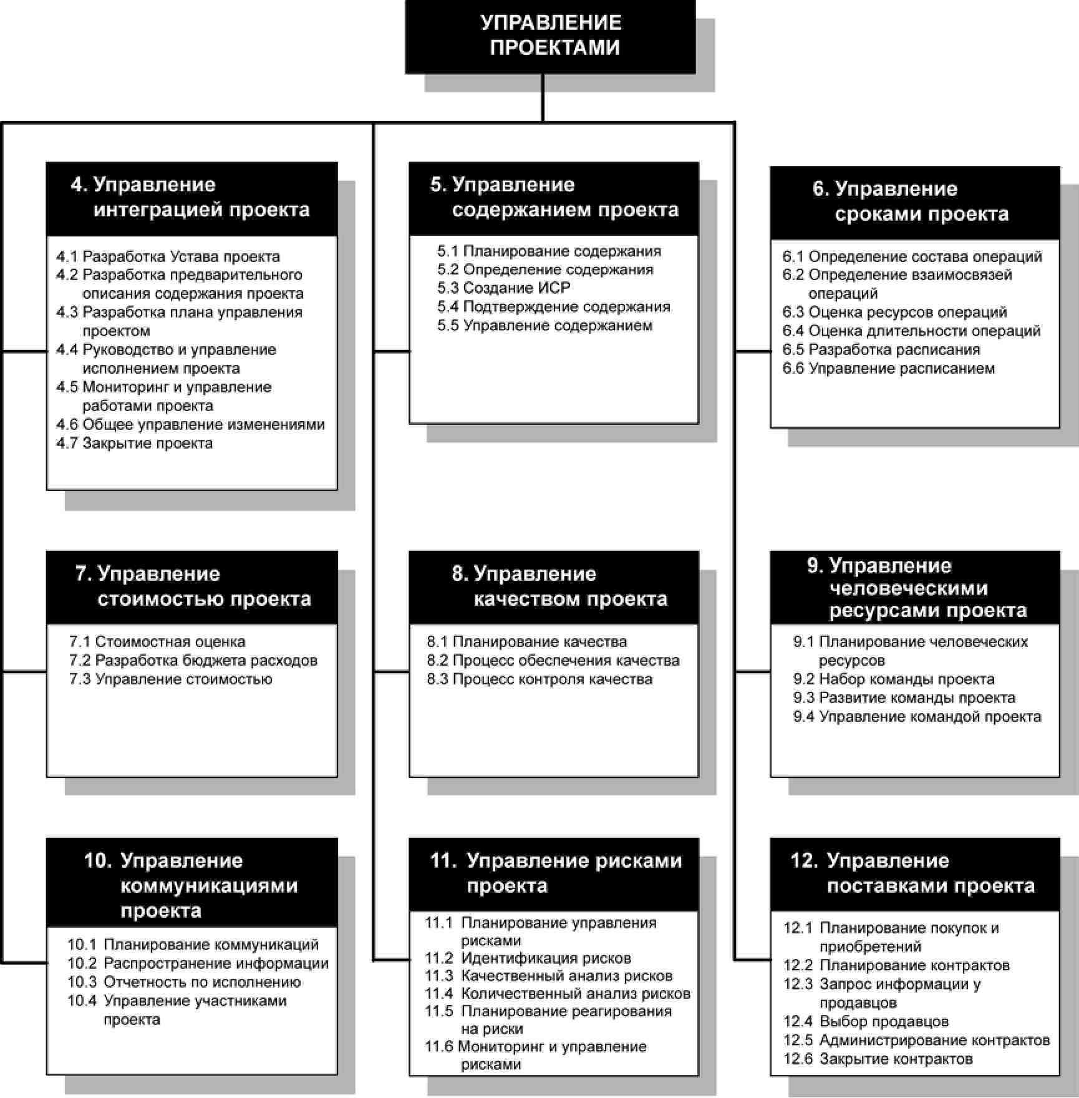
Рисунок 1-1. Обзор областей знаний по управлению проектами и процессов

управления проектами.

Руководство к Своду знаний по управлению проектами (Руководство РМВОК®) Третье издание ©2004 Project Management Institute, Four Campus Boulevard, Newtown Square, PA 19073-3299 USA / США
11

Глава 1 - Введение
1.5 Экспертные области
Многие знания, инструменты и методы, используемые в управлении проектами, применяются исключительно в этой области. К их числу относятся иерархические структуры работ, анализ критического пути и управление освоенным объемом. Однако одного только понимания и применения знаний, навыков, инструментов и методов, которые обычно считаются хорошей практикой, недостаточно для эффективного управления проектами. Для эффективного управления проектами необходимо, чтобы команда управления проектами понимала и использовала знания и навыки как минимум пяти экспертных областей:
- Свод знаний по управлению проектами
- Знания, стандарты и нормативные акты, относящиеся к данной области приложения
- Понимание окружения проекта
• Знания и навыки в области общего менеджмента
• Навыки межличностных отношений.
На рис. 1-2 изображены отношения между этими пятью экспертными областями. Хотя они выглядят как отдельные элементы, обычно они перекрываются и не могут существовать независимо. Эффективные команды проекта включают их во все аспекты проекта. Каждый из членов команды проекта не обязан быть экспертом во всех пяти областях. Кроме того, маловероятно, чтобы кто-либо один обладал всеми знаниями и навыками, необходимыми для проекта. Тем не менее, для обеспечения эффективного управления проектом очень важно, чтобы члены команды управления проектом досконально изучили Руководство PMBOK® и были хорошо знакомы со сводом знаний по управлению проектами и другими четырьмя областями менеджмента.
1.5.1 Свод знаний по управлению проектами
В своде знаний по управлению проектами описаны знания, уникальные для управления проектами, а также общие с другими дисциплинами управления. На рис. 1-2 показаны общие экспертные области, нужные для команда проекта. Таким образом, Руководство PMBOK® является частью свода знаний по управлению проектами.
Знания по управлению проектами, описанные в Руководстве PMBOK®, включают в себя следующие элементы:
• Определение жизненного цикла проекта (глава 2)
- Пять групп процессов управления проектом (глава 3)
- Девять областей знаний (главы 4-12).
Руководство к Своду знаний по управлению проектами (Руководство РМВОК®) Третье издание
12 ©2004 Project Management Institute, Four Campus Boulevard, Newtown Square, PA 19073-3299 USA / США
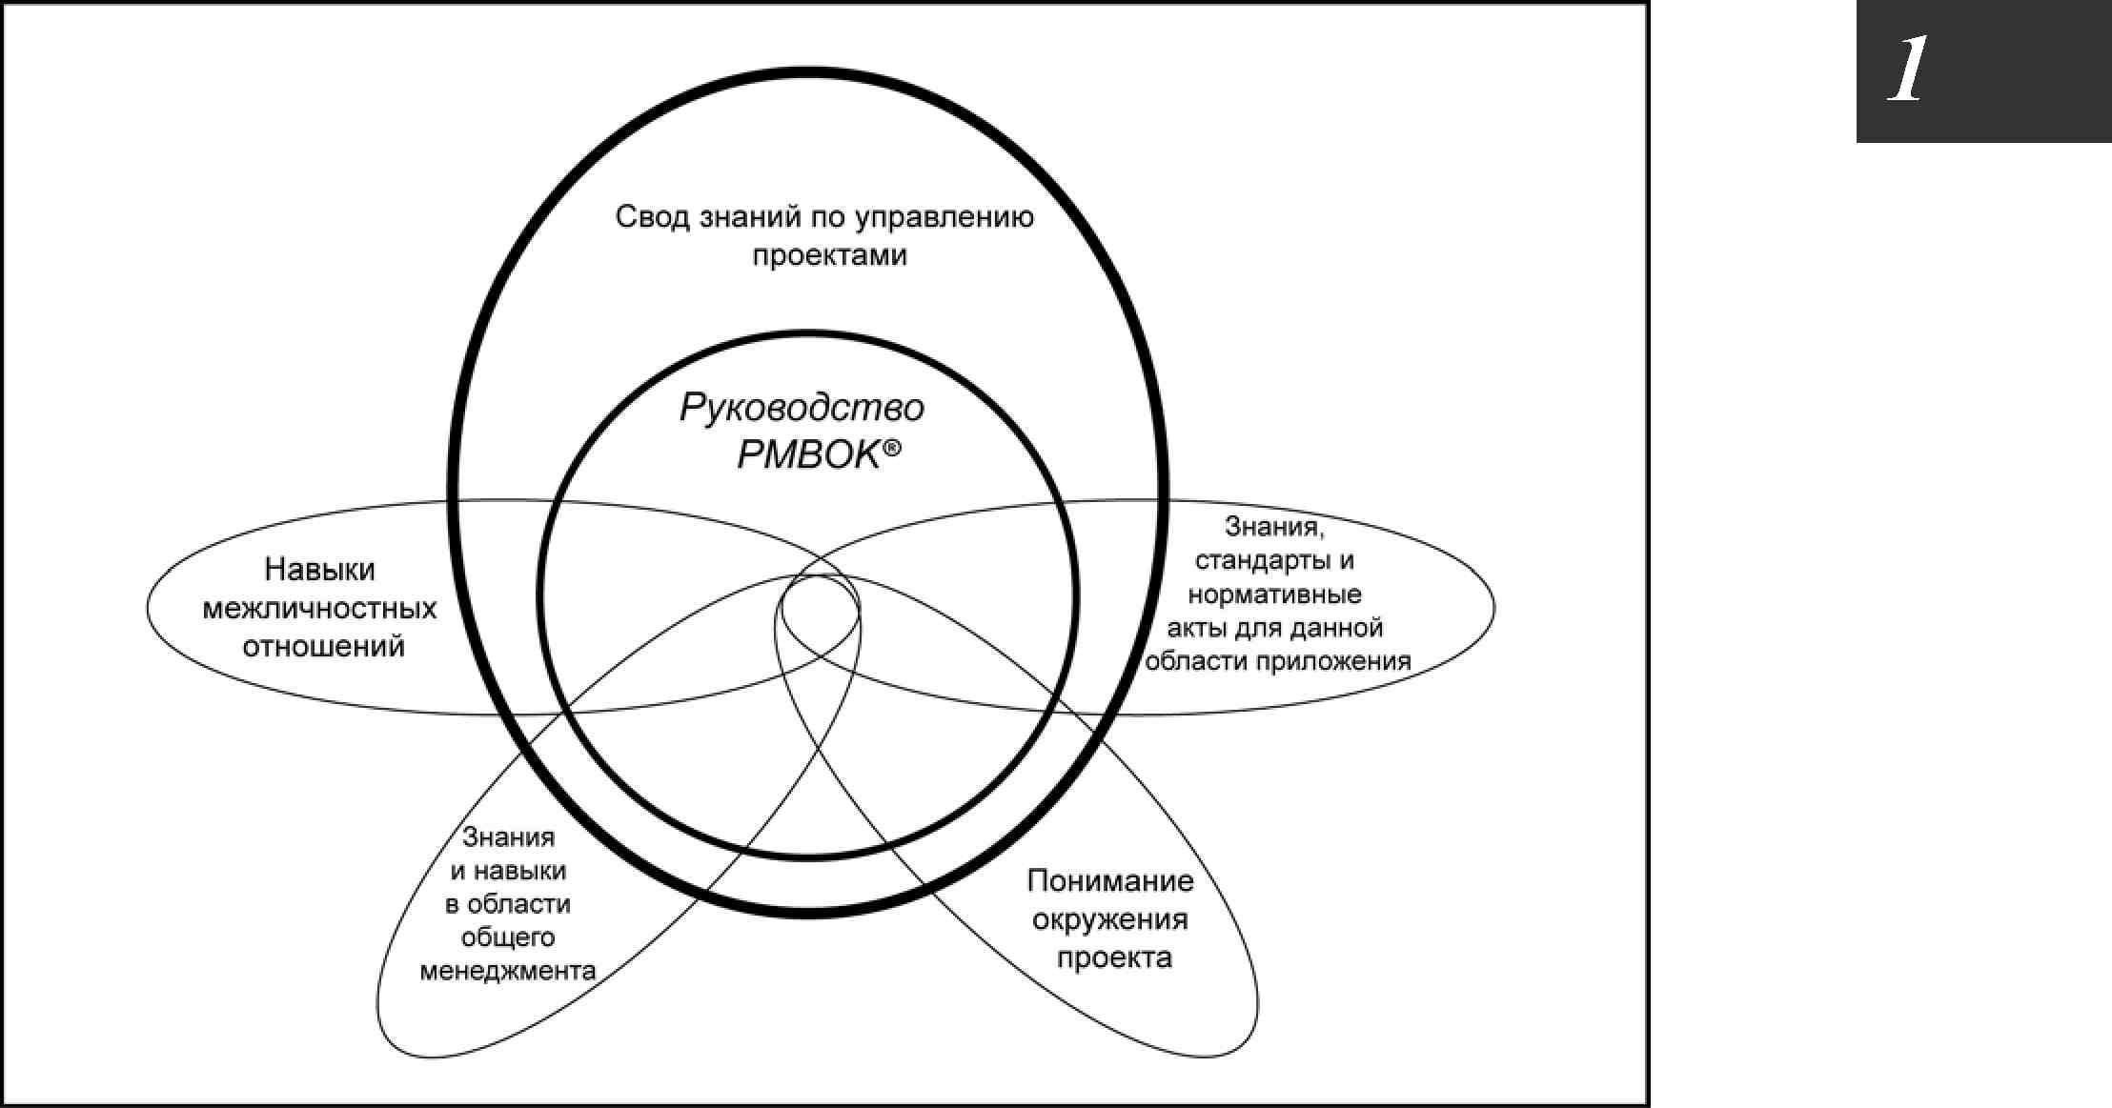
Рисунок 1-2. Экспертные области, необходимые для команды управления проектом.
1.5.2 Знания, стандарты и нормативные акты, относящиеся к данной области приложения
Области приложения – это типы проектов, имеющих схожие существенные элементы, которые отсутствуют или не требуются во всех проектах. Области приложения обычно определяются в терминах:
- Функциональных подразделений или вспомогательных дисциплин, таких как право, управление производством или складом, маркетинг, логистика, персонал.
- Технических этапов (например, разработка или инжиниринг программного обеспечения) или технических областей (например, проектирование водопровода и канализации или строительство).
- Специализаций по управлению, например, государственные контракты, общественное развитие и разработка новых продуктов.
- Отрасли, такие как автомобилестроение, химическая, сельскохозяйственная и финансовые услуги.
У каждой области приложения обычно имеется ряд общепринятых стандартов и практик, часто кодифицированных в виде нормативных актов. Международная организация по стандартизации (International Organization for Standardization, ISO) определяет различие между стандартами и нормативными актами следующим образом (Директива ISO/МЭК 2: 1996):
Руководство к Своду знаний по управлению проектами (Руководство РМВОК®) Третье издание
©2004 Project Management Institute, Four Campus Boulevard, Newtown Square, PA 19073-3299 USA / США 13
Глава 1 - Введение
- Стандарт – это "документ, установленный с согласия и одобренный уполномоченной организацией, который определяет правила руководства или характеристики операций или их результатов для общего пользования с целью поддержания определенного порядка в данной среде". Примерами стандартов могут служить размеры компьютерных дисков и характеристики температурной устойчивости гидравлических жидкостей.
- Нормативный акт – это "утвержденное правительством требование, которое устанавливает характеристики продуктов, процессов или услуг, в том числе необходимые административные меры, причем соответствие этому требованию является обязательным". Строительные нормы и правила (СНиП) – это пример нормативного акта.
Между понятиями стандарта и нормативного акта есть некоторое наложение, которое приводит к путанице. Например:
- Стандарты часто начинаются как руководства, описывающие предпочтительный подход, но позже, когда они получают широкое признание, они всеми принимаются как если бы они были нормативными актами.
- Соответствие нормативным актам или стандартам может быть установлено на разных уровнях организации, например, когда правительственный орган, руководство исполняющей организации или команда управления проектом устанавливает определенные процедуры или принципы.
В Приложении D области приложения управления проектами обсуждаются подробнее.
1.5.3 Понимание окружения проекта
Практически все проекты планируются и выполняются в том или ином социальном, экономическом и природном окружении и сопровождаются запланированными и незапланированными, благоприятными и неблагоприятными воздействиями. Команда проекта должна рассматривать проект в его культурном, социальном, международном, политическом и физическом окружении.
- Социально-культурное окружение. Команда должна понимать, как проект воздействует на людей и как люди воздействуют на проект. Для этого могут потребоваться понимание аспектов экономической, демографической, образовательной, этической, этнической, религиозной и других характеристик людей, на которых воздействует проект или которые могут быть заинтересованы в проекте. Менеджер проекта должен также изучить корпоративную культуру и определить, считается ли управление проектом действительной функцией с определенными ответственностью и полномочиями по управлению проектом.
- Международно-политическое окружение. Может потребоваться, чтобы некоторые члены команды были знакомы с имеющими значение для проекта международными, национальными, региональными и местными законами и обычаями, а также с политической ситуацией, которая также может оказывать влияние на проект. Другими международными факторами, о которых следует помнить, являются временные пояса, национальные и региональные праздники, формальности, которые нужно соблюдать при оформлении поездок и командировок, и логистика телеконференций.
- Окружающая среда. Если проект будет воздействовать на окружающую среду, в команде должны быть участники, имеющие представление о местной экологии и физической географии, которая может оказать влияние на проект или быть затронута проектом.
Руководство к Своду знаний по управлению проектами (Руководство РМВОК®) Третье издание
14 ©2004 Project Management Institute, Four Campus Boulevard, Newtown Square, PA 19073-3299 USA / США
1.5.4 Знания и навыки в области общего менеджмента
Общий менеджмент охватывает планирование, организацию, обеспечение персоналом, исполнение и управление операционной деятельностью работающего предприятия. В него входят вспомогательные дисциплины, такие как:
- управление финансами и бухгалтерский учет;
- закупки и снабжение;
- продажи и маркетинг;
- контракты и торговое право;
- производство и дистрибуция;
- логистика и логистическая цепочка;
- стратегическое планирование, тактическое планирование и оперативное планирование;
- организационные структуры, организационное поведение, управление персоналом, вознаграждением, признанием и карьерным ростом;
- здравоохранение и техника безопасности;
- информационные технологии.
Общий менеджмент обеспечивает основу для наработки навыков по управлению проектами и часто является необходимым для менеджера проекта. В любом проекте могут потребоваться навыки в любой из областей общего менеджмента. Эти навыки хорошо описаны в литературе по общему менеджменту и могут быть с успехом применены к управлению проектами.
1.5.5 Навыки межличностных отношений
В управление межличностными отношениями входит:
- Эффективные коммуникации. Обмен информацией
- Влияние на организацию. Способность “делать дело”
- Лидерство. Разработка определенных видения и стратегии, и мотивация людей для воплощения этого видения и стратегии
- Мотивация. Стимуляция людей с целью достижениями высокого уровня исполнения и преодоления препятствий
- Переговоры и улаживание конфликтов. Совещания с другими людьми для того, чтобы договориться с ними или прийти к соглашению.
- Решение проблем. Совокупность определения проблем, обнаружение и анализ альтернатив и принятие решения.
Руководство к Своду знаний по управлению проектами (Руководство РМВОК®) Третье издание
©2004 Project Management Institute, Four Campus Boulevard, Newtown Square, PA 19073-3299 USA / США 15
Глава 1 - Введение
1.6 Среда управления проектами
Управление проектами осуществляется в более широкой среде, которая включает в себя управление программой, управление портфелем и офис управления проектом. Часто существует иерархия: стратегический план, портфель, программа, проект, подпроект; при этом программа, состоящая из нескольких связанных проектов, способствует достижению стратегического плана.
1.6.1 Программы и управление программами
Программа – это ряд связанных друг с другом проектов, управление которыми координируется для достижения преимуществ и степени управляемости, недоступных при управлении ими по отдельности. Программы могут содержать элементы работ, имеющих к ним отношение, но лежащих за пределами содержания отдельных проектов программы. Например:
- Программа по производству новой модели автомобиля может быть разбита на проекты по созданию и улучшению каждого из основных узлов автомобиля (например, трансмиссии, двигателя, интерьера салона, дизайна автомобиля), пока на конвейере идет сборочный процесс.
- Во многих электронных компаниях менеджеры программ отвечают как за выпуск отдельных продуктов (проекты), так и за координацию нескольких выпусков в определенный период времени (текущая оперативная деятельность).
Программы также содержат повторяющиеся или циклические задачи, например:
- В коммунальных услугах часто говорят о ежегодной "строительной программе", то есть серии проектов, основывающихся на предыдущих достижениях.
- У многих некоммерческих организаций имеются "программы по привлечению финансирования" по привлечению финансовой помощи, состоящие из серии отдельных проектов, таких как членство в организации или аукционы.
- Издание газеты или журнала также является программой, где каждый отдельный номер управляется как проект. Это пример того, как общая операционная деятельность может стать "управлением через проекты" (см. раздел 1.3).
В отличие от управления проектом, управление программой является централизованным, скоординированным управлением группы проектов для достижения стратегических целей программы и выгод.
1.6.2 Портфели и управление портфелем
Портфель – это набор проектов или программ и других работ, объединенных вместе с целью эффективного управления данными работами для достижения стратегических целей. Проекты и программы портфеля не обязательно являются взаимозависимыми или напрямую связанными. Финансирование и поддержка могут предоставляться на основании категорий риска/награды, особых направлений бизнеса или общего типа проектов, например, улучшения инфраструктуры и внутренних процессов.
Руководство к Своду знаний по управлению проектами (Руководство РМВОК®) Третье издание
16 ©2004 Project Management Institute, Four Campus Boulevard, Newtown Square, PA 19073-3299 USA / США
Организации управляют своими портфелями в соответствии с конкретными задачами. Одной из задач управления портфелем является максимально увеличить ценность портфеля с помощью тщательного изучения намеченных для включение в портфель проектов и программ и своевременного исключения проектов, не соответствующих стратегическим задачам портфеля. Другими задачами являются уравновешивание пошаговых и радикальных инвестиций и эффективное использование ресурсов портфеля. Обычно ответственность за управление портфелем в интересах организации берут на себя старшие менеджеры или высшее руководство.
1.6.3 Подпроекты
Проекты часто разделяются на более управляемые элементы или подпроекты, хотя отдельные подпроекты могут называться проектами и управляться как таковые. Исполнение подпроектов часто поручается стороннему предприятию (субконтрактору) или другому функциональному подразделению исполняющей организации. Например:
- подпроекты, основанные на процессе проекта, например отдельная фаза в жизненном цикле проекта;
- подпроекты, выделенные в зависимости от требований к навыкам персонала, например, водопроводчики или электрики, необходимые при реализации строительного проекта;
- подпроекты, предполагающие использование особой технологии, например, автоматизированное тестирование программных средств в проекте по разработке программного обеспечения.
В очень больших проектах подпроекты могут состоять из ряда еще меньших подпроектов.
1.6.4 Офис управления проектом
Офис управления проектом (Project management office, PMO) – это подразделение, осуществляющее централизацию и координацию управления приписанных к нему проектов. PMO иногда расшифровывают как "офис управления программой", "офис проекта" или "офис программы". PMO руководит управлением проектами, программ или совокупностью тех и других. Проекты, поддерживаемые или управляемые PMO, могут быть связаны только общим руководством. Однако некоторые PMO координируют и управляют проектами, которые имеют отношение друг к другу. Во многих организациях эти проекты сгруппированы или связаны каким-либо образом, в зависимости от того, как PMO координирует или управляет этими проектами. PMO сосредоточивается на координированном планировании, установке приоритетов и выполнении проектов и подпроектов, которые имеют отношение к родительской организации или общим целям клиента.
PMO могут работать в самых разных областях, от предоставления помощи в управлении проектами в виде обучения, программного обеспечения, стандартизованных принципов и процедур до прямого управления и ответственности за достижение целей проекта. Конкретный PMO может получить полномочия действовать как единый участник проекта, имеющий решающее слово в начальной стадии каждого проекта, может иметь полномочия давать рекомендации или может завершать проекты, чтобы цели бизнеса оставались согласованными. Кроме того, PMO может участвовать в отборе, управлении и, в случае необходимости, перемещении персонала, занятого на нескольких проектах, и – по возможности – персонала, занятого на одном проекте.

Руководство к Своду знаний по управлению проектами (Руководство РМВОК®) Третье издание ©2004 Project Management Institute, Four Campus Boulevard, Newtown Square, PA 19073-3299 USA / США
17

Глава 1 - Введение

Среди ключевых функций PMO есть следующие:
Общие и координированные ресурсы всех проектов, управляемые PMO
Определение и разработка методологии, наилучших практик и стандартов управления проектами
Клиринговые услуги и управление принципами, процедурами, шаблонами проекта и другой общей документацией
Централизованный конфигурационный менеджмент для всех проектов PMO
Централизованный репозиторий и управление для общих и уникальных рисков для всех проектов
Центральный офис для руководства и управления инструментами проекта (например, общее для предприятия программное обеспечение для управления проектами)
Централизованная координация управления коммуникациями между различными проектами
Обучающая платформа для менеджеров проектов
Централизованный мониторинг всех бюджетов и графиков проектов PMO, обычно на уровне предприятия
Координация общих стандартов качества проектов между менеджером проекта и любым внешним или внутренним сотрудником, отвечающим за качество, или организацией, следящей за соблюдением стандартов.
Разница между менеджерами проекта и PMO может заключаться в следующем:
Менеджеры проекта и офисы управления проектом преследуют разные цели и, таким образом, руководствуются разными требованиями. Тем не менее, все их действия ориентированы на стратегические интересы организации.
Менеджер проекта отвечает за выполнение конкретных целей проекта в рамках ограничений проекта, а PMO представляет собой организационную структуру с определенными полномочиями, в том числе и на уровне всего предприятия.
Менеджер проекта сосредоточивается на конкретных целях проекта, в то время как PMO управляет основными изменениями в содержании программы и может рассматривать их как потенциальные возможности для более успешного достижения целей.
Менеджер проекта управляет ресурсами, переданными проекту, с целью более точного выполнения целей проекта, а PMO оптимизирует использование общих ресурсов организации во всех проектах.
Менеджер проекта управляет содержанием, расписанием, стоимостью и качеством продуктов, входящих в пакеты работ, а PMO управляет общими рисками, общими возможностями и взаимозависимостями проектов.
Менеджер проекта предоставляет отчет о прогрессе проекта и другую информацию, касающуюся его проекта, а PMO дает сводный отчет и обзор, включающий в себя все проекты, находящиеся в его ведении.

Руководство к Своду знаний по управлению проектами (Руководство РМВОК®) Третье издание
18 ©2004 Project Management Institute, Four Campus Boulevard, Newtown Square, PA 19073-3299 USA / США

2
Глава 2
Жизненный цикл проекта и организация
Окружение, в котором выполняются проекты и управление проектами, шире, чем окружение, непосредственно затрагивающее сам проект. Команда управления проектом должна учитывать эту более широкую среду и выбирать такие фазы жизненного цикла, процессы, инструменты и методы, которые наиболее удачно подходят для проекта. В этой главе описываются некоторые ключевые моменты среды управления проектами. В главу включены следующие темы:
- Жизненный цикл проекта
- Участники проекта
- Влияние организации на проект
2.1 Жизненный цикл проекта
Менеджеры проекта или организация могу разделить проект на фазы, чтобы обеспечить более качественное управление с соответствующими отсылками на текущие операции исполняющей организации. Совокупность этих фаз составляет жизненный цикл проекта. Многие организации во всех своих проектах используют определенный набор жизненных циклов.
2.1.1 Характеристики жизненного цикла проекта
Жизненный цикл проекта определяет фазы, которые связывают начало проекта с его завершением. Например, когда организация обнаруживает благоприятную возможность, которую она хотела бы использовать, она часто авторизует анализ осуществимости, чтобы решить, следует ли браться за выполнение проекта. Определение жизненного цикла проекта может помочь менеджеру проекта решить, следует ли считать анализ осуществимости первой фазой проекта или выделить его в отдельный проект. Когда результат этого предварительного анализа не очевиден, лучше выделять его в отдельный проект. Фазы жизненного цикла проекта не совпадают с группами процессов управления проектом, подробно описанными в главе 3.

Руководство к Своду знаний по управлению проектами (Руководство РМВОК®) Третье издание ©2004 Project Management Institute, Four Campus Boulevard, Newtown Square, PA 19073-3299 USA / США
19

Глава 2 - Жизненный цикл проекта и организация
Переход из одной фазы в другую в пределах жизненного цикла проекта обычно подразумевает некую форму технической передачи или сдачи результатов, и часто именно это указывает на переход от фазы к фазе. Результаты поставки одной фазы обычно проверяются на предмет завершенности и точности и проходят процедуру одобрения, прежде чем начнутся работы следующей фазы. Однако иногда фаза может начаться до одобрения результатов поставки предшествующей фазы в тех случаях, когда сопутствующий этому риск рассматривается как приемлемый. Такая практика наложения фаз, обычно выполняемых последовательно, является примером применения метода сжатия расписания, который называется "быстрый проход".
Не существует одного наилучшего способа определить идеальный жизненный цикл проекта. У некоторых организаций есть принятые принципы, согласно которым для всех проектов предполагается одинаковый жизненный цикл, в то время как другие организации позволяют команде управления проектом выбирать жизненный цикл, наиболее подходящий для своего проекта. Общеотраслевые принципы часто обуславливают использование предпочтительного жизненного цикла в этой отрасли.
Жизненный цикл проекта обычно определяет следующее:
- Какие технические работы должны быть проведены в каждой фазе (например, в какой фазе должно быть проведено проектирование?)
- В какой момент каждой фазы должны быть получены результаты поставки и как проходит проверка и подтверждение каждого результата поставки
- Кто участвует в каждой фазе (например, одновременно проводимые инженерные работы требуют, чтобы те, кто их выполняют, участвовали в определении требований и проектировании)
- Как контролировать и подтверждать каждую фазу.
Описания жизненных циклов проектов могут быть как весьма обобщенными, так и в высшей степени подробными. Очень подробные описания жизненных циклов проектов могут включать формы, диаграммы и контрольные списки в целях структурирования и управления.
Многие жизненные циклы проектов имеют ряд общих характеристик:
- Фазы обычно идут последовательно и ограничиваются передачей технической информации или сдачей технического элемента.
- Уровень затрат и численность задействованного персонала невелики в начале, увеличиваются по ходу выполнения проекта и быстро падают на завершающем этапе проекта. Эти изменения показаны на рис. 2-1.
Руководство к Своду знаний по управлению проектами (Руководство РМВОК®) Третье издание
20 ©2004 Project Management Institute, Four Campus Boulevard, Newtown Square, PA 19073-3299 USA / США

t  11 | Начальная фаза | III II
t  11 | Начальная фаза | Промежуточная фаза (или фазы)
t  11 | Начальная фаза |  |  | ___- | *ч
 |  |  |  |  |  | Финальная фаза
 |  |  |  |  | Ч
II |  | У |  |  | \ | ч
*■ e |  | у * |  |  |  | \
^ о |  | У |  |  |  | \
Q. (0 |  |  |  |  |  | ч
(- m |  |  |  |  |  | \
го О
о m
ll | У
II | У |  |  |  |  | \
 |  |  |  | -. _ | W,
 |  |  |  |  | ^

Рисунок 2-1. Типичный пример изменения уровня затрат и численности задействованного персонала в течение жизненного цикла проекта
- Уровень неуверенности и, следовательно, риск недостижения целей наиболее велики в начале проекта. Уверенность в завершении проекта, как правило, увеличивается по ходу выполнения проекта.
- Способность участников проекта повлиять на конечные характеристики продукта проекта и окончательную стоимость проекта максимальны в начале проекта и уменьшаются по ходу выполнения проекта. Это показано на рис. 2-2. Главная причина этого состоит в том, что стоимость внесения изменений в проект и исправления ошибок в общем случае возрастает по ходу выполнения проекта.
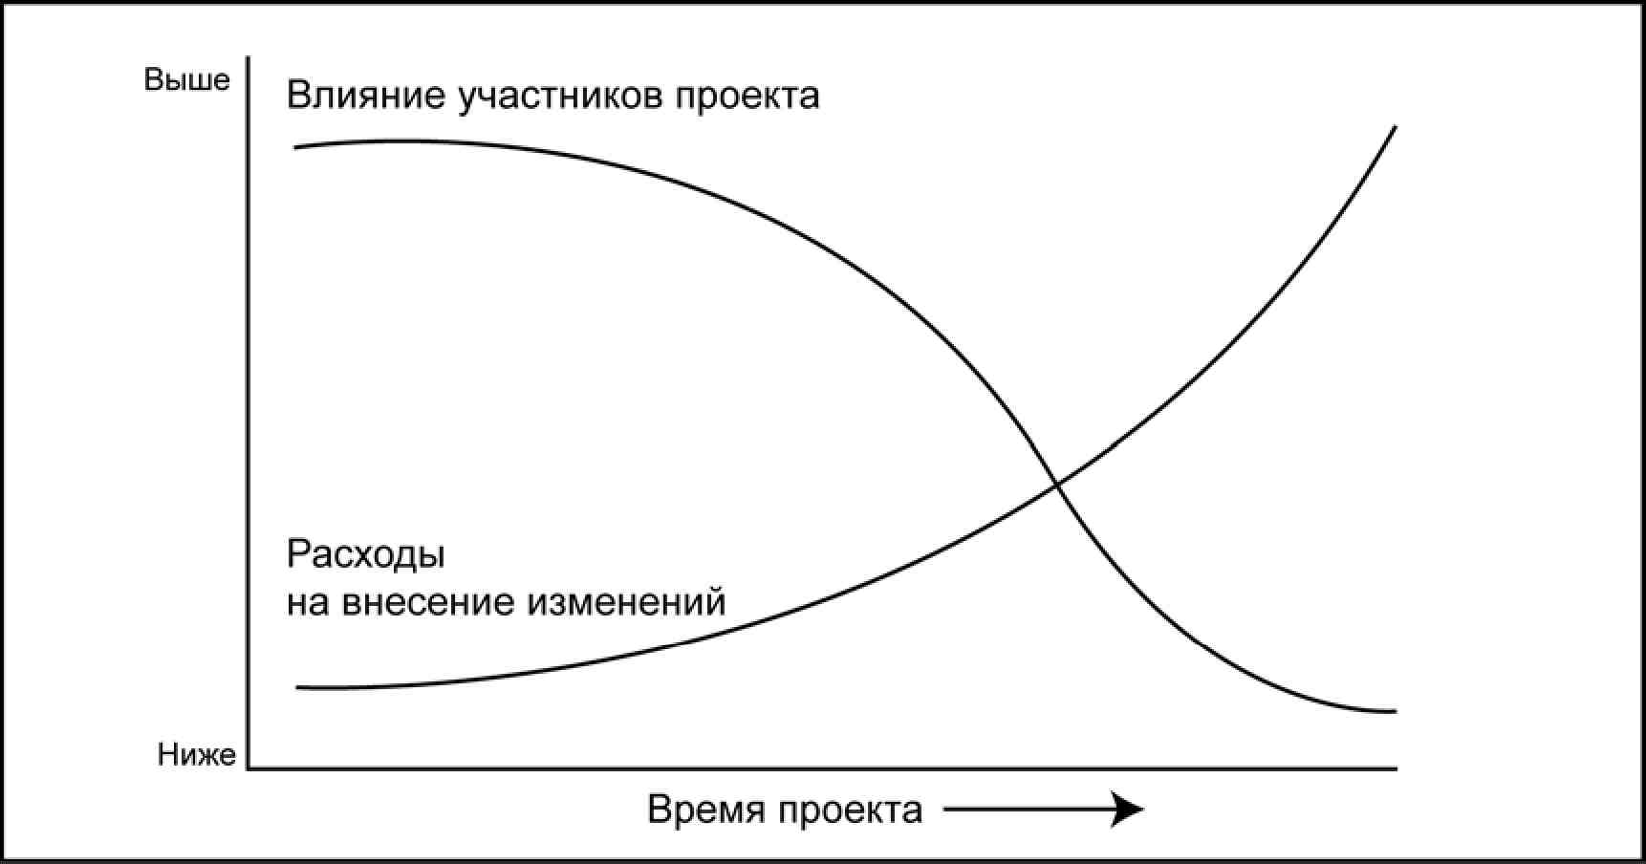
Рисунок 2-2. Влияние участников проекта в течение проекта
Руководство к Своду знаний по управлению проектами (Руководство РМВОК®) Третье издание
©2004 Project Management Institute, Four Campus Boulevard, Newtown Square, PA 19073-3299 USA / США 21

Глава 2 - Жизненный цикл проекта и организация
Лишь немногие жизненные циклы проектов идентичны друг другу, хотя во многих случаях жизненные циклы проектов включают в себя фазы со схожими названиями и схожими результатами поставки. Некоторые жизненные циклы состоят из 4 или 5 фаз, но некоторые имеют 9 фаз и более. Даже в пределах одной области приложения могут существовать значительные различия. В одной организации жизненный цикл разработки программного обеспечения может включать только одну фазу создания продукта, а в другой могут выделяться отдельные фазы для разработки архитектуры и окончательной доводки. У подпроектов также могут быть разные жизненные циклы. Например, архитектурная фирма, получившая заказ на проектирование нового офисного здания, участвует в двух фазах проекта заказчика: сначала на этапе проектных работ – в фазе определения, а затем на этапе надзора за строительными работами – в фазе реализации. При этом собственно проектирование здания – это отдельный проект архитектурной фирмы, имеющий свои фазы: разработку концепции, определение, реализацию, завершение. Архитектурная фирма может даже рассматривать проектирование здания и надзор за строительными работами как отдельные проекты со своим собственным набором фаз.
2.1.2 Характеристики фаз проекта
Фаза проекта характеризуется завершением и одобрением одного или нескольких результатов поставки. Результат поставки – это измеримый, проверяемый продукт работы, например спецификация, отчет по анализу осуществимости, детальный план или опытный образец. Создание одних результатов поставки определяется процессом управления проектом, а другие могут быть конечными продуктами или элементами конечных продуктов, ради которых создавался проект. Результаты поставки, а значит и фазы, являются частью общего последовательного процесса, предназначенного для обеспечения необходимого контроля над проектом и получения нужного продукта или услуги, которые являются целью проекта.
В каждом конкретном проекте фазы могут разбиваться на подфазы из соображений размера, сложности, уровня риска и ограничений на порядок финансирования. Для удобства мониторинга и контроля сроки каждой подфазы согласуются с получением одного или нескольких результатов поставки. Большинство результатов поставки соотносятся с основным результатом поставки данной фазы, и фазы обычно называются по соответствующим результатам поставки: требования, проектирование, строительство, тестирование, ввод в эксплуатацию, эксплуатация и др.
Фаза проекта обычно завершается изучением проделанной работы и результатов поставки, чтобы определить, насколько они приемлемы, и решить, необходимы ли еще дополнительные работы или фазу можно считать закрытой. Часто еще до завершения текущей фазы руководство проводит анализ для принятия решения о начале операций следующей фазы, например, менеджер проекта выбирает метод быстрого прохода. Другой пример: компания, занимающаяся информационными технологиями, выбирает итеративный жизненный цикл, при котором одновременно проводятся несколько фаз проекта. Требования для одного модуля можно составить и проанализировать еще до того, как модуль спроектирован и собран. Пока проводится анализ этого модуля, можно начинать параллельно составлять требования для другого модуля.
Точно так же фаза может быть закрыта без принятия решения о начале другой фазы. Например, если проект был завершен или риск был оценен как слишком большой, чтобы продолжать проект.
Руководство к Своду знаний по управлению проектами (Руководство РМВОК®) Третье издание
22 ©2004 Project Management Institute, Four Campus Boulevard, Newtown Square, PA 19073-3299 USA / США
Формальное завершение фазы не включает в себя авторизацию последующей фазы. Для обеспечения эффективного контроля в каждой фазе формально имеется своя группа процессов инициации, на выходе которой получается специфичный для данной фазы выход. Этот выход определяет, что для данной фазы полагается и что от нее ожидается, как это показано на рис. 2-3. Анализ в конце фазы может проводиться с явным намерением получить авторизацию на закрытие текущей фазы и инициации последующей. Иногда обе авторизации можно получить в результате одного анализа. Анализ в конце фазы также иногда называется "выход из фазы" (phase exit), "межфазовые шлюзы" (phase gates) или "точки критического анализа" (kill points).

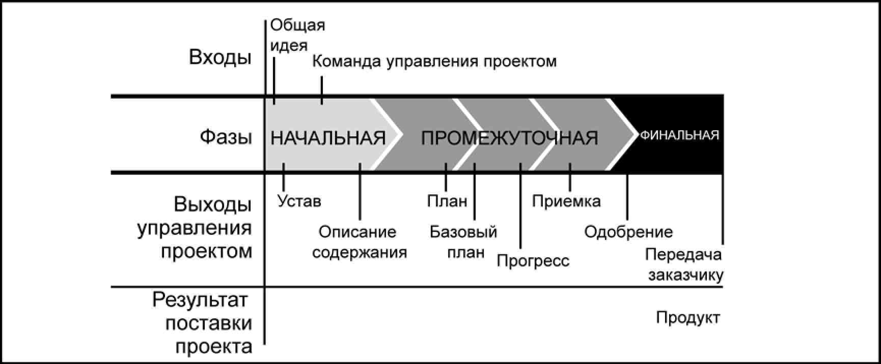
Рисунок 2-3. Обычная последовательность фаз в жизненном цикле проекта
2.1.3 Взаимосвязь между жизненным цикла проекта и жизненным циклом продукта
Многие проекты связаны с текущей деятельностью исполняющей организации. Некоторые организации формально одобряют проекты только после проведения анализа осуществимости, создания предварительного плана или выполнения какой-либо другой формы анализа. В этих случаях предварительное планирование или анализ проводятся в виде отдельного проекта. Например, дополнительные фазы могут появиться в результате разработки и испытаний прототипа до того, как проект по разработке окончательного продукта будет инициирован. Некоторые типы проектов, в особенности внутренние услуги или разработка нового продукта, могут инициироваться неформально на ограниченный период времени, чтобы обеспечить формальное одобрение дополнительных фаз или операций.
Движущие силы, которые стимулируют проект, обычно называют проблемами, возможностями или практическими требованиями. В результате подобного давления менеджменту обычно приходится определять степени приоритетности данной задачи с учетом требований и ресурсов, нужных для других возможных проектов.
Руководство к Своду знаний по управлению проектами (Руководство РМВОК®) Третье издание
©2004 Project Management Institute, Four Campus Boulevard, Newtown Square, PA 19073-3299 USA / США 23

Глава 2 - Жизненный цикл проекта и организация
В определении жизненного цикла проекта также указывается, какие переходные операции при завершении проекта включаются в него, чтобы связать проект с текущими операциями исполняющей организации. Примерами могут служить новый продукт, подготовленный для производства, или новые программные продукты, передаваемые специалистам по маркетингу. Следует различать жизненный цикл проекта и жизненный цикл продукта. Например, проект, предпринимаемый с целью выпуска на рынок нового персонального компьютера, является лишь одним из аспектов жизненного цикла продукта. На рис. 2-4 показан жизненный цикл продукта, начиная с бизнес-плана, идеи, до продукта, текущих операций и реализации продукта. Жизненный цикл проекта состоит из серии фаз создания продукта. Дополнительные проекты могут заключаться в повышении производительности продукта. В некоторых областях приложения, например в разработке новых продуктов или разработке программного обеспечения, организации считают жизненный цикл проекта
частью жизненного цикла продукта.
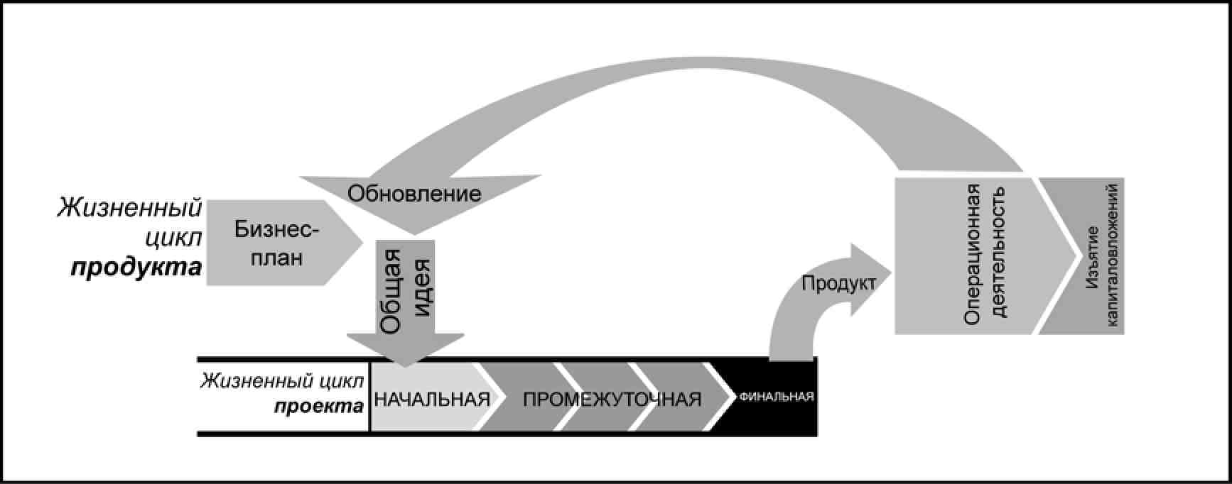
Рисунок 2-4. Отношения между жизненными циклами проекта и продукта
2.2 Участники проекта
Участники проекта – это лица или организации, либо активно участвующие в проекте, либо на чьи интересы могут повлиять результаты исполнения или завершения проекта. Участники также могут влиять на цели и результаты проекта. Команда управления проектом должна выявить участников проекта, определить их требования и ожидания и, насколько это возможно, управлять их влиянием в отношении требований, чтобы обеспечить успешное завершение проекта. На рис. 2-5 показаны отношения между участниками проекта и командой проекта.
Руководство к Своду знаний по управлению проектами (Руководство РМВОК®) Третье издание
24 ©2004 Project Management Institute, Four Campus Boulevard, Newtown Square, PA 19073-3299 USA / США
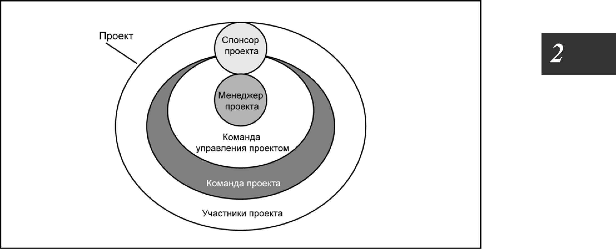
Рисунок 2-5. Отношения между участниками проекта и проектом
Участники проекта имеют различные уровни ответственности и полномочий при участии в проекте, причем ответственность и полномочия могут меняться на разных этапах жизненного цикла проекта. Их ответственность и полномочия варьируются от случайного участия в обзорах и фокус-группах до полного обеспечения нужд проекта, в том числе финансовой и политической поддержки. Участники проекта, игнорирующие свои обязательства, могут вызвать непоправимые последствия для целей проекта. Подобным образом, менеджерам проекта, игнорирующим участников проекта, следует ожидать тяжелых последствий для результатов проекта.
Иногда выявить участника проекта довольно сложно. Например, рабочий сборочной линии, чей профессиональный рост на предприятии зависит от результата проекта разработки нового продукта, тоже является участником проекта. Незнание ключевых участников проекта может привести к большим сложностям при исполнении проекта. Например, к требованиям проекта по обновлению программного обеспечения в связи с проблемой 2000 года (Y2K) пришлось добавить много дополнительных задач по документации из-за того, что слишком поздно было обнаружено, что юридический отдел являлся важным участником проекта.
Участники могут оказывать положительное или отрицательное влияние на проект. Положительно влияющие участники – это обычно те, кому выгодно успешное завершение проекта, тогда как отрицательно влияющим участникам успешное завершение проекта представляется нежелательным. Например, деловые круги общества, которое выиграет от проекта индустриального развития, могут быть положительно влияющими участниками, так как они видят экономическую пользу успешного проекта для общества. Наоборот, группы по защите окружающей среды могут быть отрицательными участниками, если они считают, что проект вредит природе. В интересах положительно влияющих участников будет помощь осуществлению проекта, например, в получении необходимых разрешений. Действия отрицательно влияющих участников могут заключаться в препятствовании осуществлению проекта путем требования более тщательных экологических инспекций. Команда проекта часто не обращает внимания на отрицательно влияющих участников, тем самым рискуя провалить проект.
Руководство к Своду знаний по управлению проектами (Руководство РМВОК®) Третье издание
©2004 Project Management Institute, Four Campus Boulevard, Newtown Square, PA 19073-3299 USA / США 25
Глава 2 - Жизненный цикл проекта и организация
К ключевым участникам любого проекта относятся:
- Менеджер проекта. Лицо, ответственное за управление проектом.
- Заказчик/пользователь. Лицо или организация, которые будут использовать продукт проекта. Может существовать множество уровней заказчиков. Например, к числу заказчиков нового фармацевтического препарата могут относиться врачи, назначающие данный препарат, пациенты, которые его принимают, страховщики, которые его оплачивают. В некоторых областях приложения заказчик и пользователь совпадают, в то время как в других под потребителем подразумевается юридическое лицо, получающее продукты проекта, а под пользователями – тех, кто будет непосредственно использовать продукт проекта.
- Исполняющая организация. Предприятие, чьи сотрудники непосредственно участвуют в исполнении проекта.
- Члены команды проекта. Группа, которая выполняет работы по проекту.
- Команда управления проектом. Члены команды проекта, непосредственно занятые в управлении его операциями.
- Спонсор. Лицо или группа лиц, предоставляющая финансовые ресурсы – деньгами или в натуральном выражении – для проекта.
- Источники влияния. Лица или группы, которые напрямую не связаны с получением или использованием продукта проекта, но которые, в связи с их положением в организации-заказчике или исполняющей организации, могут положительно или отрицательно повлиять на ход выполнения проекта.
- Офис управления проектом (PMO). Если в исполняющей организации имеется этот офис, он может быть участником проекта, если он несет прямую или непрямую ответственность за результаты проекта.
Помимо вышеперечисленных ключевых участников проекта существует множество различных наименований и категорий участников проекта, в том числе внутренние и внешние, владельцы и инвесторы, продавцы и подрядчики, члены команд и их семей, правительственные учреждения и средства массовой информации, отдельные граждане, временные или постоянные лоббистские организации и общество в целом. Перечисление или классификация участников – это, главным образом, способ выявить тех лиц и те организации, которые рассматривают себя в качестве участников проекта. Роли и ответственности участников могут перекрываться, например, в том случае, когда проектная организация обеспечивает финансирование завода, который сама же и проектирует.
Менеджеры проекта должны управлять ожиданиями участников проекта, что может быть достаточно сложно, так как у участников проекта могут быть разные или противоположные цели. Например:
- Руководитель отдела, который потребовал установить новую информационную систему управления, может быть заинтересован в ее низкой стоимости, специалист по созданию системы может сделать акцент на техническом совершенстве системы, а подрядчик, получивший заказ на программирование, может быть заинтересован в получении максимальной прибыли.
- Вице-президент по разработкам в компании электронного оборудования может определять успех нового продукта как совершенство технологии, вице-президент по производству – по применению передовых производственных технологий, а вице-президент по маркетингу – по количеству реализованных новых возможностей продукта.
Руководство к Своду знаний по управлению проектами (Руководство РМВОК®) Третье издание
26 ©2004 Project Management Institute, Four Campus Boulevard, Newtown Square, PA 19073-3299 USA / США

Владелец проекта по сооружению объекта недвижимости может быть в первую очередь заинтересован в своевременном завершении строительства, местные органы власти – в получении максимальных налогов, группа защитников окружающей среды – в минимизации негативного воздействия на окружающую среду, а живущие поблизости местные жители могут надеяться на перенесение строительства в другое место.

2.3 Влияние организации на проект
Проекты обычно являются частью организации, которая сама по себе больше, чем проект. Примерами организаций могут служить корпорации, правительственные органы, здравоохранительные учреждения, международные агентства, профессиональные ассоциации и другие. Даже в том случае, когда проект является внешним для организации (совместное предприятие, товарищество), проект все равно будет испытывать влияние со стороны организации или организаций, которые его инициировало. Организационная зрелость – а именно зрелость ее системы управления проектами, культуры, стиля, организационной структуры и офиса управления проектами – также может влиять на проект. В последующих разделах будут рассмотрены ключевые аспекты более крупных организационных структур, способных влиять на проект.
2.3.1 Организационные системы
Проектные организации – это те организации, чья деятельность состоит главным образом из проектов. Эти организации могут быть отнесены к одной из двух категорий:
- Организации, получающие прибыль за счет выполнения проектов для других по контракту: архитектурные фирмы, инженерно-конструкторские фирмы, консалтинговые фирмы, строительные подрядчики и правительственные подрядчики.
- Организации, в которых внедрено управление через проекты (раздел 1.3). Эти организации, как правило, имеют и используют системы, облегчающие управление проектами. Например, их финансовые системы часто разработаны таким образом, чтобы было возможно вести учет, отслеживать расходы и вести отчетность по нескольким выполняющимся одновременно проектам.
У организаций, не ориентированных на проекты, часто могут отсутствовать системы, способные осуществлять поддержку нужд проектов эффективно и результативно. Отсутствие систем, ориентированных на проекты, обычно делает управление проектами более затруднительным. В некоторых случаях организации, не ориентированные на проекты, могут иметь подразделения или другие организационные элементы, функционирующие как проектные организации и имеющие системы поддержки. Команда управления проектом должна иметь представление о том, какое влияние на проект оказывает структура и системы организации.
2.3.2 Корпоративная культура и стили
Большинство организаций развили свою корпоративную культуру, которая по-своему уникальна и поддается описанию. Эта культура находит отражение во многих аспектах, в том числе:
- общие ценности, нормы, верования и ожидания;
- принципы и процедуры;
- представления об отношениях между начальниками и подчиненными;
- рабочая этика и рабочие часы.

Руководство к Своду знаний по управлению проектами (Руководство РМВОК®) Третье издание ©2004 Project Management Institute, Four Campus Boulevard, Newtown Square, PA 19073-3299 USA / США
27

Глава 2 - Жизненный цикл проекта и организация
Корпоративная культура часто способна оказывать прямое влияние на проект. Например:
- Команда, предлагающая применить необычный подход, или подход, сопряженный с высоким риском, с большей вероятностью получит одобрение в организации, ведущей агрессивную политику или организации антрепренерского типа.
- Менеджер проекта, использующий коллегиальный стиль руководства, с более высокой вероятностью столкнется с проблемами в жестко структурированной иерархической организации, в то время как менеджер, использующий авторитарный стиль, напротив, столкнется с проблемами в организации, в которой принят коллегиальный стиль работы.
2.3.3 Организационная структура
Структура исполняющей организации часто накладывает ограничения на доступность ресурсов. Эта структура может варьироваться в диапазоне от функциональной до проектной, причем между этими двумя крайними точками помещаются разные подвиды матричных структур. На рис. 2-6 показаны ключевые характеристики, относящиеся к проектам, для основных типов организационных структур.

%w |  |  | Функциональная |  |  |  | Проектная
^ |  |  |  | Матричная
 |  |  |  | Слабая матричная | Сбалансированная матричная | Жесткая матричная
Ха рз ктеристи ин'Ч проекта |  | \
Полномочия менеджера проекта |  |  | Незначительно или нет | Ограничено | Низкий или средний уровень | Средний или  высокий уровень | Высокий уровень или практически полный контроль
Наличие ресурсов |  |  | Незначительно или нет | Ограничено | Низкий или средний уровень | Средний или высокий уровень | Высокий уровень или практически  полный контроль
Кто контролирует бюджет проекта |  |  | Функциональный руководитель | Функциональный руководитель | Смешанный | Менеджер проекта | Менеджер проекта
Роль менеджера проекта |  |  | Частичная  занятость на проекте | Частичная занятость на проекте | Полная занятость  на проекте | Полная занятость на проекте | Полная занятость на проекте
Административный персонал проекта |  |  | Частичная  занятость на проекте | Частичная занятость на проекте | Частичная занятость на проекте | Полная занятость на проекте | Полная занятость на проекте
Рисунок 2-6. Влияние организационной структуры на проект
Классическая функциональная организация, показанная на рис. 2-7, является иерархической структурой, в которой каждый служащий имеет одного четко выделяемого руководителя. Персонал группируется по специальностям, как, например, производство, маркетинг, инженерные науки и отчетность. Инженеры далее могут быть разделены на функциональные организации, поддерживающие работу основной организации, например механиков или электриков. Функциональные организации также выполняют проекты, но содержание проектов ограничено рамками функционального подразделения: инженерный отдел функциональной организации выполняет свои задачи независимо от производственного отдела или отдела маркетинга. Когда новый продукт разрабатывается в чисто функциональной организации, фаза проектирования, часто называется проектом проектирования, включает только персонал инженерного отдела. Когда возникает вопрос, касающийся производства, служащие подают запрос вверх по иерархической лестнице организации руководителю их отдела, который консультируется с руководителем производственного отдела. Руководитель инженерного отдела затем передает ответ по иерархической лестнице вниз функциональному руководителю.

28
Руководство к Своду знаний по управлению проектами (Руководство РМВОК®) Третье издание ©2004 Project Management Institute, Four Campus Boulevard, Newtown Square, PA 19073-3299 USA / США

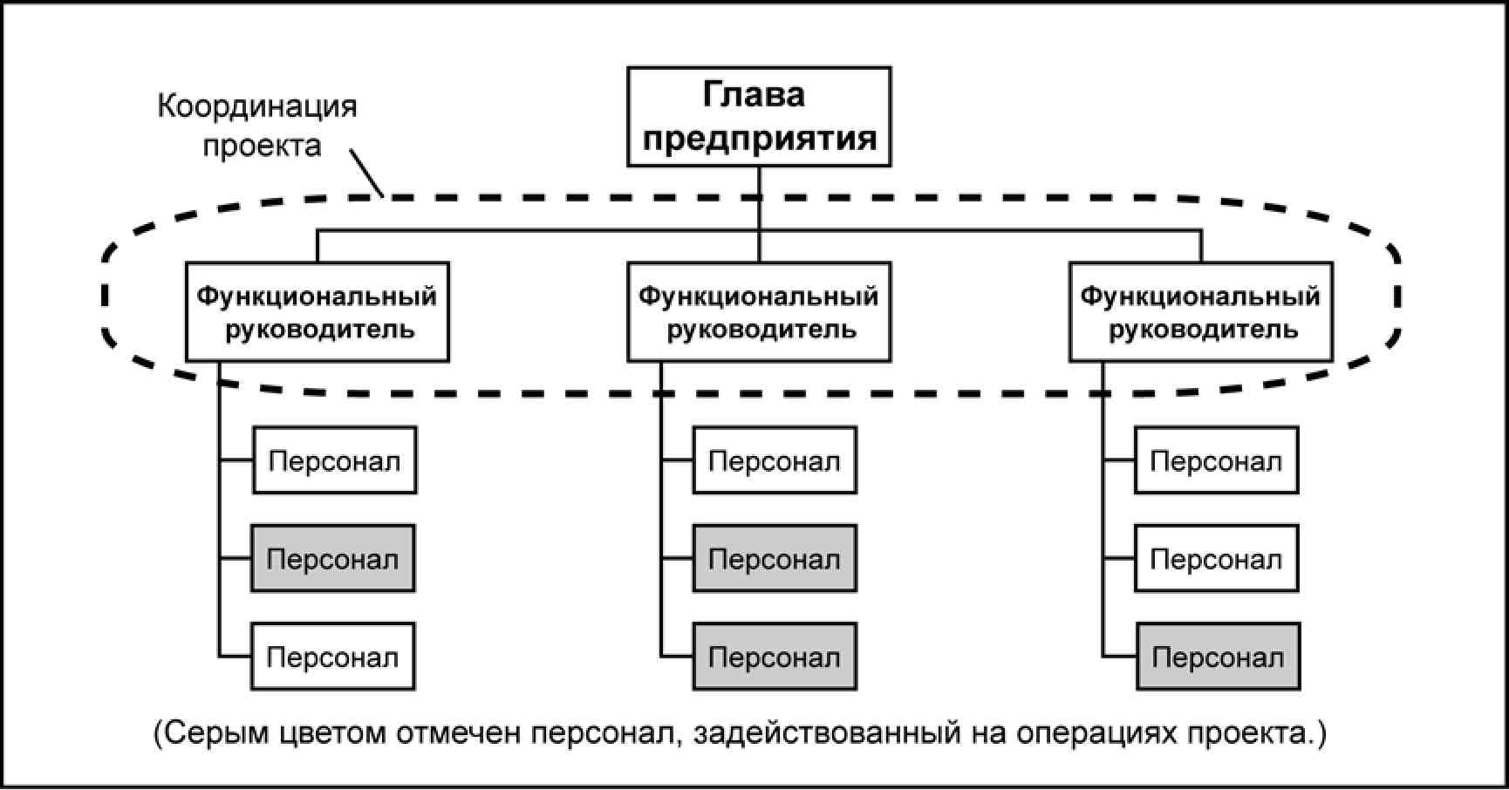
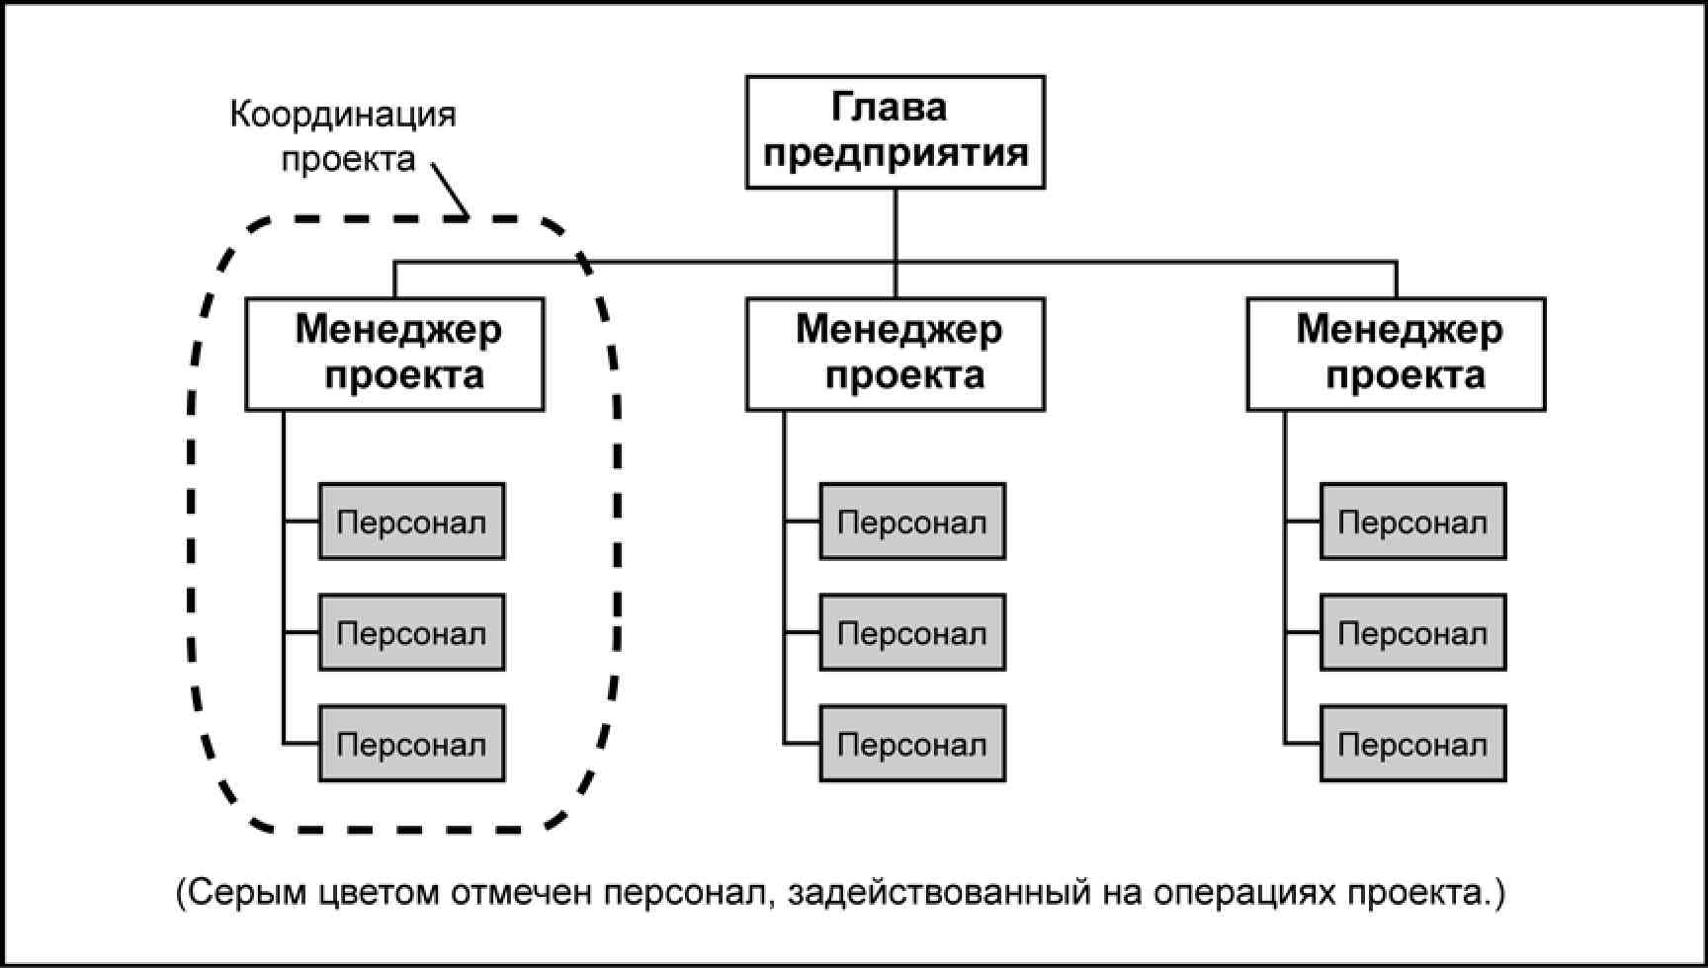

Рисунок 2-7. Функциональная организация
Рисунок 2-8. Проектная организация
На противоположном конце спектра находится проектная организация, показанная на рис. 2-8. В проектной организации члены команд часто собраны в одном месте. Большая часть ресурсов организации задействована в работах проектов, а менеджеры проектов в значительной степени независимы и обладают большими полномочиями. Проектные организации часто имеют подразделения, называемые отделами, но эти подразделения подотчетны непосредственно менеджеру проекта или выполняют функции обеспечения и поддержки других проектов.
Руководство к Своду знаний по управлению проектами (Руководство РМВОК®) Третье издание
©2004 Project Management Institute, Four Campus Boulevard, Newtown Square, PA 19073-3299 USA / США 29
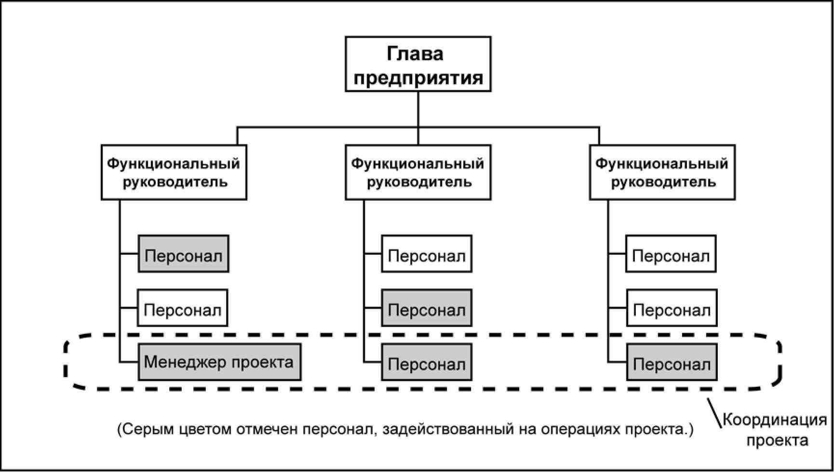
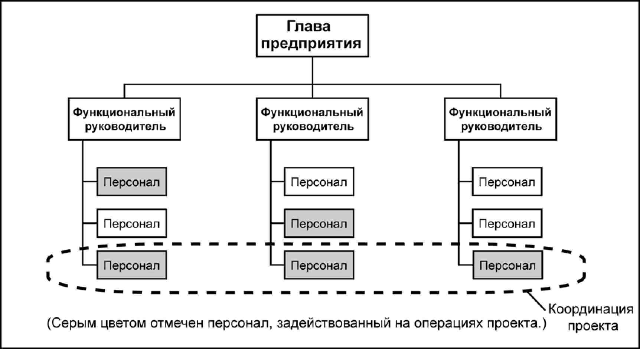
Глава 2 - Жизненный цикл проекта и организация
Рисунок 2-9. Слабая матричная организация
Рисунок 2-10. Сбалансированная матричная организация
Матричная организация, как показано на рисунках 2-9 – 2-11, представляет собой сочетание функциональной и проектной организации. Слабые матрицы сохраняют многие характеристики функциональной организации, и функции менеджера проекта в них скорее соответствуют функциям координатора или диспетчера проектов, а не менеджера. Аналогично, сильные матрицы обладают многими характеристиками проектных организаций, в них могут быть штатные менеджеры проектов с широкими полномочиями и также входящий в штат управленческий персонал проектов. В сбалансированной матричной организации осознают необходимость в менеджере проекта, однако в ней он не обладает всеми полномочиями по управлению проектом и финансированием проекта (рис. 2-6).
Руководство к Своду знаний по управлению проектами (Руководство РМВОК®) Третье издание
30 ©2004 Project Management Institute, Four Campus Boulevard, Newtown Square, PA 19073-3299 USA / США
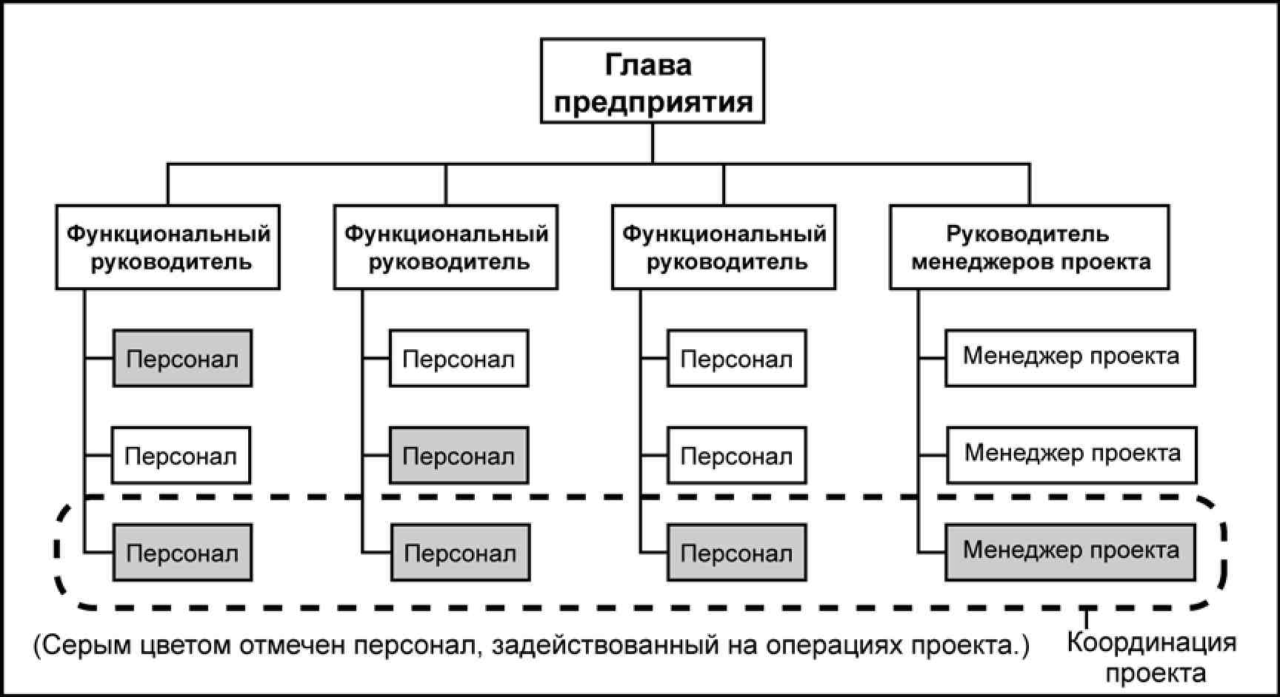
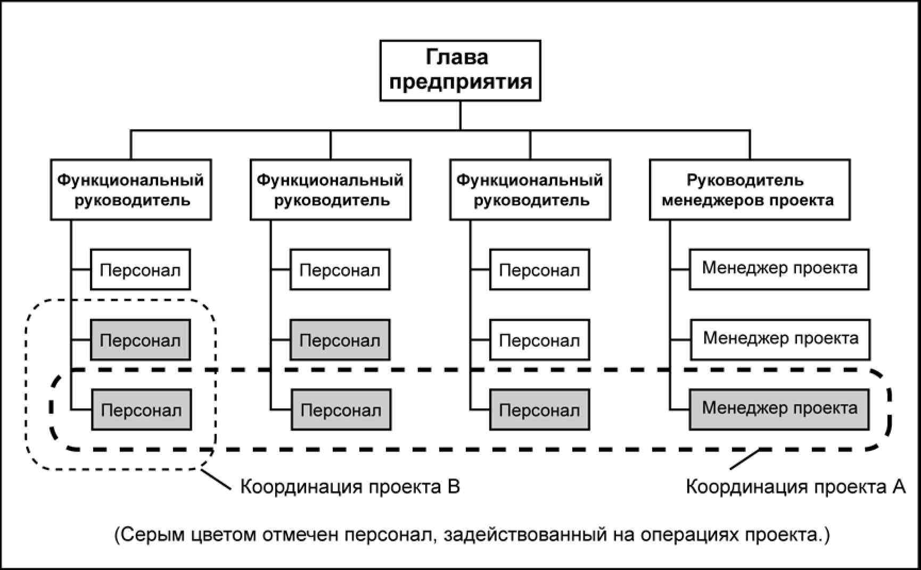

Рисунок 2-11. Сильная матричная организация
Рисунок 2-12. Смешанная организация
Большая часть современных организаций включает в себя все эти структуры на разных уровнях иерархии, как показано на рис. 2-12 (Смешанная организация). Например, даже полностью функциональная организация может создать специальную проектную команду для управления критически важным проектом. Такая команда может обладать многими характеристиками команды проекта в проектной организации. Такая команда может включать работающий с полной занятостью персонал из различных функциональных подразделений, может разработать свой собственный набор рабочих процедур и может работать вне стандартной для данной организации формализованной структуры отчетности.
Руководство к Своду знаний по управлению проектами (Руководство РМВОК®) Третье издание
©2004 Project Management Institute, Four Campus Boulevard, Newtown Square, PA 19073-3299 USA / США 31
Глава 2 - Жизненный цикл проекта и организация
2.3.4 Роль офиса управления проектами в организационных структурах
Многие организации осознают пользу от развития и использования офиса управления проектом (PMO, см. раздел 1.6.4). Часто это касается тех организаций, в которых применяется матричная организационная структура, и почти всегда организаций, использующих структуру проектной организации, особенно если материнская организация занимается одновременным управлением нескольких и/или последовательных процессов.
PMO может существовать в любой организационной структуре, в том числе с функциональной организацией, причем чем правее расположен столбец на рис. 2-6, тем выше вероятность их существования.
Функции PMO в организации могут варьироваться от роли совещательного органа, чья деятельность ограничивается рекомендациями по поводу конкретных практик и процедур отдельных проектов, до формального делегирования полномочий от высшего руководства компании. В этих случаях PMO может в свою очередь передать свои полномочия конкретному менеджеру проекта. PMO будет административно поддерживать менеджера проекта либо с помощью персонала, занятого на одном этом проекте, либо с помощью работника, участвующего в нескольких проектах. Члены команды проекта будут либо полностью заниматься только этим проектом, либо могут участвовать в других проектах и, в свою очередь, подчиняться PMO.
Члены команды проекта будут отчитываться напрямую перед менеджером проекта или, если они участвуют в нескольких проектах, перед PMO. Менеджер проекта отчитывается напрямую перед PMO. Кроме того, гибкость централизованного управления PMO может предоставить менеджеру проекта большие возможности для продвижения в организации. У специализированных членов команды проекта также будут альтернативные возможности для карьеры в организациях, в которых присутствуют PMO.
Заметьте, что если имеется PMO, то на рис. 2-8 надо добавить еще один прямоугольник под названием "PMO" между уровнями менеджера проекта и главы предприятия. В этом случае на рисунках 2-11 и 2-12, "руководитель менеджеров проектов" обычно будет менеджером PMO, в то время как в других организационных структурах (рис. 2-9 и 2-10) PMO обычно не отчитывается напрямую перед главой предприятия.
Руководство к Своду знаний по управлению проектами (Руководство РМВОК®) Третье издание
32 ©2004 Project Management Institute, Four Campus Boulevard, Newtown Square, PA 19073-3299 USA / США
2.3.5 Система управления проектами
Система управления проектами представляет собой набор инструментов, методов, методологий, ресурсов и процедур, используемых для управления проектом. Она может быть как формальной, так и неформальной и помогает менеджеру проекта эффективно завершить проект. Система управления проектами – это ряд процессов и связанных с ними функций контроля, объединенных в функциональное единство.
План управления проектом описывает, как будет использоваться система управления проектом. Содержание системы управления проектом будет меняться в зависимости от области приложения, влияния организации, сложности проекта и доступности существующих систем. Влияние организации формирует систему выполнения проектов в рамках этой организации. Система подстроится, чтобы среагировать на влияние организации.
Если в исполняющей организации существуют PMO, одной из функций PMO скорее всего будет управление системой управления проектом, чтобы обеспечить соответствие в применении и преемственности различных выполняемых проектов.

Руководство к Своду знаний по управлению проектами (Руководство РМВОК®) Третье издание
©2004 Project Management Institute, Four Campus Boulevard, Newtown Square, PA 19073-3299 USA / США 33

